SKRIPSI
ANALISIS FAKTOR PENGETAHUAN, SIKAP DAN FASILITAS DENGAN PENERAPAN PERILAKU HIDUP BERSIH DAN SEHAT (PHBS) DALAM MASA ADAPTASI KEBIASAAN BARU (NEW NORMAL) PADA SISWA/I DI SDN PAYUNGSARI IV KABUPATEN KARAWANG TAHUN 2021

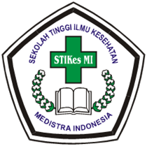
PUTRIANA DEWI
NPM : 17.156.01.11.069

PROGRAM STUDI ILMU KEPERAWATAN (S1) DAN PENDIDIKAN PROFESI NERS
SEKOLAH TINGGI ILMU KESEHATAN MEDISTRA INDONESIA
BEKASI
2021

HALAMAN PERSETUJUAN
Skripsi dengan judul “ANALISIS FAKTOR PENGETAHUAN, SIKAP DAN FASILITAS DENGAN PENERAPAN PERILAKU HIDUP BERSIH DAN SEHAT (PHBS) DALAM MASA ADAPTASI KEBIASAAN BARU (NEW NORMAL) PADA SISWA/I DI SDN PAYUNGSARI IV KABUPATEN KARAWANG TAHUN 2021” telah disetujui sebagai Skripsi dan dinyatakan memenuhi syarat untuk diseminarkan.

Bekasi, 12 Agustus 2021

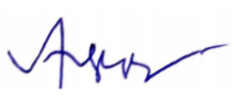
Penguji I Penguji II

Ani Anggraini, S.Kep., Ns., M.Kep. Dinda Nur Fajri Hidayati B. S.Kep., Ns., M.Kep.
NIDN. 0318126703 NIDN. 0301109302

Mengetahui,
Kepala Program Studi Ilmu Keperawatan (S1) dan Pendidikan Profesi Ners
Sekolah Tinggi Ilmu Kesehatan Medistra Indonesia

Dinda Nur Fajri Hidayati Bunga, S.Kep., Ns., M.Kep.
NIDN. 0301109302
HALAMAN PENGESAHAN
ANALISIS FAKTOR PENGETAHUAN, SIKAP DAN FASILITAS DENGAN PENERAPAN PERILAKU HIDUP BERSIH DAN SEHAT (PHBS) DALAM MASA ADAPTASI KEBIASAAN BARU (NEW NORMAL) PADA SISWA/I DI SDN PAYUNGSARI IV KABUPATEN KARAWANG TAHUN 2021
SKRIPSI
Disusun oleh:
Putriana Dewi
NPM. 17.156.01.11.069
Disajikan Secara Online
Pada Tanggal 22 Agustus 2021
Mengetahui,
PENGUJI I PENGUJI II

Ani Anggraini, S.Kep., Ns., M.Kep. Dinda Nur Fajri Hidayati B. S.Kep., Ns., M.Kep.
NIDN. 0318126703 NIDN. 0301109302
Wakil Ketua I Bidang Akademik Kepala Program Studi Ilmu Keperawatan (S1) dan Pendidikan Profesi Ners

Lenny Irmawaty S. SST., M.Kes. Dinda Nur Fajri Hidayati B. S.Kep., Ns., M.Kep.
NIDN. 0319017902 NIDN. 0301109302
Disahkan,
Ketua STIKes Medistra Indonesia

Linda K. Telaumbanua, SST., M.Keb.
NIDN. 0302028001

SURAT PERNYATAAN KEASLIAN TULISAN

Saya yang bertanda tangan di bawah ini:
Nama : Putriana Dewi
NPM : 17.156.01.11.069
Program Studi : S1 Keperawatan
Judul Skripsi : Analisis Faktor Pengetahuan, Sikap dan Fasilitas dengan Penerapan Perilaku Hidup Bersih dan Sehat (PHBS) dalam Masa Adaptasi Kebiasaan Baru (New Normal) pada Siswa/i di SDN Payungsari IV Kabupaten Karawang Tahun 2021
Menyatakan dengan sebenarnya bahwa skripsi yang saya tulis ini benar – benar hasil karya sendiri, bukan merupakan pengambilan alih tulis atau pikiran orang lain yang saya akui sebagai tulisan atau pikiran saya sendiri. Apabila dikemudian hari dapat dibuktikan bahwa skripsi ini hasil jiplakan, maka saya bersedia menerima sanksi atas perbuatan sendiri.

Bekasi, 12 Agustus 2021
Yang membuat pernyataan,

Putriana Dewi

KATA PENGANTAR
Puji dan syukur penulis panjatkan kehadirat Allah SWT, berkat rahmat dan anugrah – Nya penulis dapat menyelesaikan Skripsi Penelitian dengan judul “Analisis Faktor Pengetahuan, Sikap dan Fasilitas dengan Penerapan Perilaku Hidup Bersih dan Sehat (PHBS) dalam Masa Adaptasi Kebiasaan Baru (New Normal) pada Siswa/i di SDN Payungsari IV Kabupaten Karawang Tahun 2021”. Skripsi Penelitian ini merupakan syarat untuk memperoleh gelar Sarjana Keperawatan (S.Kep) Program Studi S1 Ilmu Keperawatan STIKes Medistra Indonesia.
Selama penyusunan Skripsi ini, penulis mendapatkan bantuan dari berbagai pihak, untuk itu dengan segala hormat dan kerendahan hati penulis menyampaikan penghargaan dan terimakasih kepada :
- Usman Ompusunggu, S.E., selaku Pembina Yayasan Medistra Indonesia
- Saver Mangandar Ompusunggu, S.E., selaku Ketua Yayasan Medistra Indonesia
- Linda K. Telaumbanua, SST., M.Keb. selaku Ketia STIKes Medistra Indonesia
- Lenny Irmawaty S. SST., M.Kes. selaku WK I Bidang Akademik
- Farida Banjarnahor, S.H. selaku WK II Bidang Administrasi dan Umum
- Hainun Nisa, SST., M.Kes. selaku WK III Bidang Kemahasiswaan dan Alumni
- Dinda Nur Fajri Hidayati Bunga, S.Kep., Ns., M.Kep. selaku Kepala Program Studi Ilmu Keperawatan (S1) dan Pendidikan Profesi Ners
- Rotua Suriany S., M.Kes., selaku Dosen Koordinator Skripsi STIKes Medistra Indonesia
- Dinda Nur Fajri Hidayati Bunga, S.Kep., Ns., M.Kep. selaku Dosen Pembimbing Skripsi yang telah memberikan petunjuk dan arahan dalam penyusunan skripsi ini.
- Seluruh Dosen dan Staff STIKes Medistra Indonesia yang turut membantu memberikan banyak ilmu, masukan dan arahan selama proses pendidikan.
- Kedua Orang Tua tercinta yang telah memberikan banyak bantuan dan dorongan dalam bentuk moril maupun materi serta doa dan semangat yang selalu menyertai penulis dalam penulisan skripsi ini.
- Rekan – rekan S1 Ilmu Keperawatan angkatan XIII STIKes Medistra Indonesia khususnya Class Bee yang selalu memberikan motivasi, semangat dan semua pihak yang telah membantu penulis dalam menyelesaikan penelitian ini.
Dalam hal ini penulis menyadari, bahwa penyusunan Skripsi Penelitian ini masih jauh dari kata sempurna, maka kepada para pembaca khususnya Mahasiswa/i Program Studi S1 Ilmu Keperawatan jika ada kesalahan dalam penulisan Skripsi Penelitian ini penulis mohon kesediaannya untuk kritik dan saran, serta motivasi yang membangun. Semoga Skripsi Penelitian ini dapat bermanfaat bagi peneliti khususnya dan umumnya kepada para pembaca.
Bekasi, 12 Agustus 2021
Penulis
ANALISIS FAKTOR PENGETAHUAN, SIKAP DAN FASILITAS DENGAN PENERAPAN PERILAKU HIDUP BERSIH DAN SEHAT (PHBS) DALAM MASA ADAPTASI KEBIASAAN BARU (NEW NORMAL) PADA SISWA/I DI SDN PAYUNGSARI IV KABUPATEN KARAWANG TAHUN 2021
Dinda Nur Fajri Hidayati Bunga¹ Putriana Dewi²
Sekolah Tinggi Ilmu Kesehatan Medistra Indonesia
putrianadewi124@gmail.com

ABSTRAK
Definisi : Perilaku Hidup Bersih dan Sehat (PHBS) di sekolah adalah sekumpulan perilaku yang dipraktikkan oleh peserta didik, guru dan masyarakat lingkungan sekolah atas dasar kesadaran sebagai hasil pembelajaran, sehingga secara mandiri mampu mencegah penyakit, meningkatkan kesehatannya, serta berperan aktif dalam mewujudkan lingkungan sehat.
Definisi : New normal adalah perubahan perilaku atau pola hidup baru yang harus dilakukan agar tetap dapat menjalani aktivitas normal selama pandemi, hal ini dilakukan setelah pemberlakuan pembatasan berskala besar (PSBB) dalam mencegah penularan wabah Covid – 19 yang masih berlangsung.
Tujuan Penelitian : Penelitian ini ingin menganalisis hubungan pengetahuan, sikap dan fasilitas dengan Penerapan Perilaku Hidup Bersih dan Sehat (PHBS) dalam Masa Adaptasi Kebiasaan Baru (New Normal) pada Siswa/i di SDN Payungsari IV Kabupaten Karawang Tahun 2021.
Metode Penelitian : Desain penelitian yang digunakan dalam penelitian ini adalah penelitian deskriptif – analitik dengan rancangan crossectional.
Hasil Penelitian : Berdasarkan hasil uji statistik Chi Square ketiga variabel diperoleh nilai p value = 0.000 lebih kecil dari nilai α = 0.005. Berdasarkan hasil nilai Oods Ratio (OR) : faktor pengetahuan dengan nilai OR = 30,250, faktor sikap dengan nilai OR = 42,667, faktor fasilitas dengan nilai OR = 24,700.
Kesimpulan : Faktor sikap memiliki hubungan yang sangat berpengaruh terhadap Penerapan Perilaku Hidup Bersih dan Sehat (PHBS) dalam Masa Adaptasi Kebiasaan Baru (New Normal) pada siswa/i di SDN Payungsari IV Kabupaten Karawang Tahun 2021.
Kata Kunci : PHBS, New Normal, Pengetahuan, Sikap, Fasilitas.

FACTOR ANALYSIS OF KNOWLEDGE, ATTITUDES, AND FACILITIES WITH THE APPLICATION OF CLEAN AND HEALTHY LIVING BEHAVIOR (PHBS) IN THE ADAPTATION PERIOD FOR NEW HABITS (NEW NORMAL) FOR STUDENTS AT PAYUNGSARI IV ELEMENTARY SCHOOL, KARAWANG, 2021
Dinda Nur Fajri Hidayati Bunga¹ Putriana Dewi²
Sekolah Tinggi Ilmu Kesehatan Medistra Indonesia
putrianadewi124@gmail.com

ABSTRACT
Definition: Clean and Healthy Living Behavior (PHBS) in schools was a set of behaviors practiced by students, teachers and the school environment community on the basis of awareness as a result of learning, so that they could independently prevented disease, improved their health, and played an active role in creating a healthy environment.
Definition: New normal was a change in behavior or a new lifestyle that must be done in order to continue to carry out normal activities during the pandemic, this was done after the implementation of large-scale restrictions (PSBB) in preventing the transmission of the ongoing Covid-19 outbreak.
Research Objectives: This study wanted to analyze the relationship between knowledge, attitudes and facilities with the Implementation of Clean and Healthy Life Behavior (PHBS) in the New Normal Adaptation Period for Students at Payungsari IV Elementary School, Karawang, 2021.
Research Methods: The researched design used in this study was a descriptive-analytic study with a cross-sectional design.
Research Results: Based on the resulted of the Chi Square statistical test for the three variables, the p value = 0.000 is smaller than the value = 0.005. Based on the results of the Oods Ratio (OR) value: knowledge factor with OR value = 30.250, attitude factor with OR value = 42.667, facility factor with OR value = 24.700.
Conclusion: Attitude factors had a very influential relationship on the Implementation of Clean and Healthy Life Behavior (PHBS) in the New Normal Adaptation Period for students at Payungsari IV Elementary School, Karawang, 2021.
Keywords: PHBS, New Normal, Knowledge, Attitude, Facilities.

DAFTAR ISI

HALAMAN PERSETUJUAN i
HALAMAN PENGESAHAN ii
SURAT PERNYATAAN KEASLIAN TULISAN iii
KATA PENGANTAR iv
ABSTRAK vi
ABSTRACT vii
DAFTAR ISI viii
DAFTAR TABEL xi
DAFTAR GAMBAR/BAGAN xii
DAFTAR LAMPIRAN xiii
BAB I PENDAHULUAN 1
A. Latar Belakang 1
B. Rumusan Masalah 5
C. Tujuan Penelitian 6
D. Manfaat Penelitian 7
E. Keaslian Penelitian 8
BAB II TINJAUAN PUSTAKA 13
A. Tinjauan Teori 13
1. Konsep Perilaku Hidup Bersih dan Sehat (PHBS) 13
2. Konsep Masa Adaptasi Kebiasaan Baru (New Normal) 21
3. Konsep Tumbuh Kembang Anak Usia Sekolah 24
4. Faktor – Faktor yang Berhubungan dengan PHBS 27
B. Kerangka Teori 39
C. Kerangka Konsep 40
D. Hopotesis 42
BAB III METODE PENELITIAN 43
A. Jenis dan Rancangan Penelitian 43
B. Populasi dan Sampel 43
C. Ruang Lingkup Penelitian 46
D. Variabel Penelitian 46
E. Definisi Operasional 47
F. Jenis Data 48
G. Teknik Pengumpulan Data 49
H. Instrumen Penelitian 50
I. Pengolahan Data 52
J. Analisis Data 53
K. Etika Penelitian 54
BAB IV HASIL DAN PEMBAHASAN 56
A. Hasil Penelitian 56
1. Gambaran Umum Tempat Penelitian 56
2. Analisis Univariat 57
3. Analisis Bivariat 60
B. Pembahasan 64
BAB V KESIMPULAN DAN SARAN 73
A. Kesimpulan 73
B. Saran 74
DAFTAR PUSTAKA
LAMPIRAN

DAFTAR TABEL
Tabel 1.1 Keaslian Penelitian 8
Tabel 3.1 Waktu Penelitian 46
Tabel 3.2 Definisi Operasional 47
Tabel 4.1 Distribusi Data Frekuensi Penerapan PHBS dalam masa
New Normal 57
Tabel 4.2 Distribusi Data Frekuensi Faktor Pengetahuan 58
Tabel 4.3 Distribusi Data Frekuensi Faktor Sikap 59
Tabel 4.4 Distribusi Data Frekuensi Faktor Fasilitas 59
Tabel 4.5 Analisis Faktor Pengetahuan dengan Penerapan PHBS dalam
Masa Adaptasi Baru (New Normal) 60
Tabel 4.6 Analisis Faktor Sikap dengan Penerapan PHBS dalam
Masa Adaptasi Baru (New Normal) 62
Tabel 4.7 Analisis Faktor Fasilitas dengan Penerapan PHBS dalam
Masa Adaptasi Baru (New Normal) 63

DAFTAR GAMBAR/BAGAN
Gambar 2.1 Langkah – langkah mencuci tangan 18
Bagan 2.1 Kerangka Teori 39
Bagan 2.2 Kerangka Konsep 41

DAFTAR LAMPIRAN
Lampiran 1 Formulir Permohonan Sidang
Lampiran 2 Kegiatan Bimbingan Proposal dan Skripsi
Lampiran 3 Permohonan Melakukan Penelitian
Lampiran 4 Lembar Persetujuan Responden
Lampiran 5 Instrumen Penelitian
Lampiran 6 Master Tabel Kuesioner
Lampiran 7 Hasil Output SPSS
Lampiran 8 Formulir Pengajuan Judul
Lampiran 9 Surat Studi Pendahuluan
Lampiran 10 Surat Permohonan Penelitian
Lampiran 11 Surat Balasan Penelitian
Lampiran 12 Dokumentasi Penelitian
Lampiran 13 Riwayat Hidup
Lampiran 14 Lembar Persembahan

BAB I
PENDAHULUAN
- Latar Belakang
Pandemi COVID-19 saat ini telah menjadi perhatian di dunia termasuk di Indonesia. Menurut Kementrian Pendidikan dan Kebudayaan menyatakan bahwa pembelajaran tatap muka di satuan pendidikan pada tahun ajaran 2020/2021 dan tahun akademik 2020/2021 dilakukan secara bertahap di seluruh wilayah Indonesia dengan ketentuan yang berada di zona hijau dan kuning yang secara resmi diputuskan dalam Surat Keputusan Bersama (SKB) (M. Kesehatan et al., 2021) . Syarat proses belajar-mengajar secara tatap muka tentunya para guru harus melakukan vaksinasi dan mematuhi protokol kesehatan untuk seluruh warga sekolah. Situasi ini merupakan realitas baru yang dialami dunia pendidikan utamanya terjadi pada pengajaran pendidikan Sekolah Dasar (SD).
New Normal merupakan langkah percepatan penanganan Covid-19 dalam bidang kesehatan, sosial, dan ekonomi. Skenario New Normal dijalankan dengan mempertimbangkan kesiapan daerah dan hasil riset epidemiologis di wilayah terkait (Covid-, 2020). Pandemi Covid-19 masih terus berlangsung sehingga semua pihak mulai guru, orangtua, dan siswa/i harus siap menjalani kehidupan baru (New Normal) dengan membiasakan kebiasaan baru seperti melaksanakan protokol kesehatan yaitu 3M mencuci tangan dengan sabun, memakai masker dan menjaga jarak. Selain itu, pentingnya penerapan Perilaku Hidup Bersih dan Sehat (PHBS) guna
mencegah terjadinya penularan, peningkatan angka kesakitan dan kematian akibat Covid-19 baik pada usia anak sekolah hingga lansia. Jika kebiasaan baru ini tidak terlaksana dengan baik khususnya pada anak usia sekolah maka akan berdampak dalam peningkatan penularan Covid-19, karena pada anak usia sekolah seringkali mengabaikan protokol kesehatan dan penerapan PHBS.
Berdasarkan data Pusat Informasi dan Koordinasi Covid-19 pada Tanggal 20 Mei 2021 total terkonfirmasi kasus Covid-19 di Indonesia sebanyak 1.753.101 kasus dan sudah dinyatakan sembuh 1.616.603 jiwa, sedangkan di Provinsi Jawa Barat sebanyak 299.784 kasus dan sudah dinyatakan sembuh 266.505 jiwa (Koordinasi, 2021). Kasus konfirmasi Covid-19 di Kabupaten Karawang pada Tanggal 19 Mei 2021 sebanyak 19.190 kasus dan sudah dinyatakan sembuh 18.450 jiwa hal ini menunjukan tingkat kesembuhan kasus Covid-19 di Kabupaten Karawang mencapai sekitar 96,14 % (D. Kesehatan, 2021).
Menurut Keputusan Menteri Kesehatan Republik Indonesia Nomor HK.01.07/MENKES/12758/2020 Tentang Penetapan Jenis Vaksin Untuk Pelaksanaan Vaksinasi Corona Virus Disease 2019 (Covid-19) yaitu salah satunya Vaksin Sinovac. Berdasarkan data Vaksinasi Covid-19 Nasional per Tanggal 20 Mei 2021 total vaksinasi dosis I yaitu 35,19% dan dosis II yaitu 23,37% diantaranya Tenaga Kesehatan sebanyak 1.468.764 jiwa, Petugas Publik 17.327.167 jiwa, Tenaga Pendidik 1.342.825 jiwa, dan Lansia 21.553.118 jiwa (KEMKES, 2021).
Pandemi Covid-19 diprediksi akan memperpanjang masa pandemi, sehingga harus mempersiapkan diri dan beradaptasi dengan kebiasaan kehidupan baru dalam berperilaku sehari hari. Anak-anak usia dini baik pra sekolah (TK) maupun usia sekolah dasar (SD/MI) adalah sasaran utama dalam implementasi hidup sehat. Hal ini dikarenakan anak-anak masih sangat aktif beraktifitas seperti berkumpul saat bermain dengan teman dan sering mengabaikan kebersihan tangan. Sekolah memiliki peran penting dalam mendidik siswa/i mengenai perilaku kesehatan dan kebersihan (Sains et al., 2020).
Berdasarkan Undang - Undang Nomor 36 Tahun 2009 pasal 79 tentang Kesehatan, ditegaskan bahwa "Kesehatan Sekolah" diselenggarakan untuk meningkatkan kemampuan hidup sehat peserta didik dalam lingkungan hidup sehat sehingga peserta didik dapat belajar, tumbuh dan berkembang secara harmonis dan setinggi - tingginya sehingga diharapkan dapat menjadi sumber daya manusia yang berkualitas. Di dalam peraturan Menteri Kesehatan Republik Indonesia No.2269/Menkes/Per/XI/2011 telah diatur tentang pedoman pembinaan PHBS di berbagai tatanan termasuk di institusi pendidikan.
Perilaku Hidup Bersih dan Sehat (PHBS) pada dasarnya adalah semua perilaku kesehatan masyarakat yang dilakukan atas kesadaran pribadi. Hal-hal yang diterapkan pada PHBS tergantung dari lingkupnya, misalnya di lingkungan tempat tinggal, sekolah, perkantoran, dan lain-lain. Meski demikian, tujuan PHBS secara umum adalah sama, yakni meningkatkan kesadaran masyarakat untuk mau menjalankan hidup bersih dan sehat. Dengan demikian, masyarakat bisa mencegah dan mengatasi masalah kesehatan tertentu, termasuk pandemi Covid-19 (Nurfadillah et al., 2020).
Perilaku Hidup Bersih dan Sehat (PHBS) di sarana pendidikan sudah sejak lama digaungkan oleh pemerintah Indonesia melalui Kementerian Kesehatan. Namun, PHBS di sekolah kini terasa semakin krusial mengingat anak-anak akan segera kembali bersekolah di masa New Normal pandemi virus corona. PHBS di sekolah adalah pelaksanaan prosedur kesehatan tertentu dengan memberdayakan guru, siswa, serta masyarakat di lingkungan sekolah. Mereka diharapkan melakukan pola hidup sehat untuk menciptakan sekolah dan lingkungan di sekitar sekolah yang sehat pula. Manfaat PHBS di sekolah adalah menciptakan lingkungan yang bersih dan sehat. Dengan begitu, proses belajar-mengajar akan berjalan lancar, dan kesehatan guru, siswa, maupun masyarakat di sekitar juga tidak terganggu.
Langkah pertama dalam mempersiapkan anak untuk membentuk perilaku kebiasaan baru dapat dilakukan dengan membiasakan perilaku sehari-hari sejak dini untuk menerapkan protokol kesehatan seperti sering cuci tangan 6 langkah pakai sabun, menerapkan etika batuk, pakai masker, meningkatkan daya tahan tubuh, menjaga jarak dan hindari kerumunan serta menerapkan Perilaku Hidup Bersih dan Sehat (PHBS) agar anak terhindar dari resiko penularan Covid-19.
Berdasarkan hasil observasi yang dilakukan pada Bulan April 2021 diketahui bahwa PHBS Sekolah Dasar Negeri Payungsari IV Kabupaten Karawang pada masa New Normal masih belum terlaksana dengan baik dilihat sekolah yang belum menerapkan PHBS tersebut. Ternyata di sekolah ini ada unsur – unsur yang tidak memenuhi unsur PHBS yang baik. Aspek fisik PHBS sekolah seperti sarana, yang masih kurang memadai dan digunakan secara maksimal seperti tempat cuci tangan, jamban bersih dan sehat serta tempat pembuangan sampah akhir. Sedangkan aspek non fisik PHBS sekolah yaitu pengetahuan dan sikap dapat dilihat dari dari siswa/i pada saat ke sekolah baik berlangsungnya kegiatan belajar-mengajar ataupun hanya mengumpulkan tugas ada sebagian siswa/i tidak memakai masker dan mencuci tangan hal ini menunjukan bahwa tingginya siswa/i yang tidak mengerti tentang PHBS. Sekolah ini memiliki jumlah siswa tahun ajaran 2020/2021 sebanyak 68 orang diantaranya 47 laki-laki dan 21 perempuan. Sekolah Dasar Negeri Payungsari IV juga belum pernah dilakukan penelitian. Berdasarkan hasil studi pendahuluan tersebut, maka perlu dilakukan penelitian selanjutnya untuk memastikan kondisi sesungguhnya.
Berdasarkan uraian latar belakang di atas maka dianggap penting dalam melakukan penelitian pada siswa/i SDN Payungsari IV untuk mengetahui Analisis Faktor Pengetahuan, Sikap dan Fasilitas dengan Perilaku Hidup Bersih dan Sehat (PHBS) dalam Masa Adaptasi Baru (New Normal) pada Siswa/i di SDN Payungsari IV Kabupaten Karawang Tahun 2021.
- Rumusan Masalah
Berdasarkan uraian latar belakang di atas maka rumusan masalah dalam penelitian ini adalah “Bagaimanakan Analisis faktor Pengetahuan, Sikap dan Fasilitas dengan Penerapan Perilaku Hidup Bersih dan Sehat (PHBS) dalam Masa Adaptasi Kebiasaan Baru (New Normal) pada Siswa/i di SDN Payungsari IV Kabupaten Karawang Tahun 2021?”
- Tujuan Penelitian
- Tujuan Umum
Menjelaskan Analisis Faktor Pengetahuan, Sikap dan Fasilitas dengan Penerapan Perilaku Hidup Bersih dan Sehat (PHBS) dalam Masa Adaptasi Kebiasaan Baru (New Normal) pada Siswa/i di SDN Payungsari IV Kabupaten Karawang Tahun 2021.
- Tujuan Khusus
- Menganalisis hubungan pengetahuan dengan penerapan Perilaku Hidup Bersih dan Sehat (PHBS) dalam Masa Adaptasi Kebiasaan Baru (New Normal) pada Siswa/i di SDN Payungsari IV Kabupaten Karawang Tahun 2021.
- Menganalisis hubungan sikap dengan penerapan Perilaku Hidup Bersih dan Sehat (PHBS) dalam Masa Adaptasi Kebiasaan Baru (New Normal) pada Siswa/i di SDN Payungsari IV Kabupaten Karawang Tahun 2021.
- Menganalisis hubungan fasilitas dengan penerapan Perilaku Hidup Bersih dan Sehat (PHBS) dalam Masa Adaptasi Kebiasaan Baru (New Normal) pada Siswa/i di SDN Payungsari IV Kabupaten Karawang Tahun 2021.
- Manfaat Penelitian
- Bagi Sekolah
Hasil penelitian diharapkan dapat dijadikan sebagai bahan masukan dalam memperbaiki faktor pengetahuan, sikap dan fasilitas dengan penerapan Perilaku Hidup Bersih dan Sehat (PHBS) pada Siswa/i SDN Payungsari IV baik dalam Masa Adaptasi Baru (New Normal) maupun kehidupan normal setelah Pandemi Covid-19 berakhir.
- Bagi Institusi
Hasil Penelitian diharapkan dapat dijadikan sebagai bahan bacaan dan sumber informasi bagi mahasiswa STIKes Medistra Indonesia mengenai faktor pengetahuan, sikap dan fasilitas dengan PHBS dalam Masa Adaptasi Baru (New Normal) dan dapat dijadikan sebagai acuan untuk penelitian selanjutnya.
- Bagi Peneliti
Hasil penelitian dapat menambah pengetahuan tentang Ilmu Keperawatan, khususnya Perilaku Hidup Bersih dan Sehat (PHBS) di Sekolah dalam Masa Adaptasi Baru (New Normal) dan menambah pengalaman dalam menerapkan ilmu pengetahuan yang selama ini telah didapat.
- Bagi Peneliti Selanjutnya
Hasil penelitian diharapkan dapat dijadikan sebagai informasi tambahan mengenai ada atau tidaknya faktor yang berhubungan dengan penerapan Perilaku Hidup Bersih dan Sehat (PHBS) dalam Masa Adaptasi Baru (New Normal) dan dapat dijadikan sebagai bahan referensi penelitian selanjutnya.
- Keaslian Penelitian
Tabel 1.1 Keaslian Penelitian
No. | Nama | Judul Penelitian | Tahun | Hasil
 | Yuzlianti Rivalni Lase | Hubungan Perilaku Hidup Bersih dan Sehat (PHBS) dengan Kesehatan Lingkungan di SDN No. 065013 Medan Selayang | 2019 | Jenis penelitian ini survei analitik dengan pendekatan cross sectional. Pengambilan sampel menggunakan teknik total sampling dengan responden sebanyak 81 orang. Hasil penelitian menunjukkan bahwa perilaku hidup bersih dan sehat (PHBS) di SDN No.065013 baik (60,5%), buruk (40,7) dan kesehatan lingkungan tergolong baik sebanyak (72,3%). Hasil uji statistik Spearman Rank (Rho) diperoleh p (value) = 0,000 yang dimana (p = 0,05) sehingga ada hubungan perilaku hidup bersih dan sehat (PHBS) dengan kesehatan lingkungan di SDN No.065013 Medan Selayang.
 | Ayu Rofia Nurfadillah | Perilaku Hidup Bersih dan Sehat di sekolah pada Masa Adaptasi Kebiasaan Baru (New Normal) | 2020 | Metode yang digunakan melalui media gambar, poster, ppt dan video. Hasil analisis pengabdian ini dilaksanakan pada hari senin tanggal 19 Oktober 2020 bertempat di SDN 08 Tilamuta Kabupaten Boalemo. Kegiatan ini dilakukan dalam bentuk ceramah dengan bantuan power point, diskusi dengan para pelajar dan juga demonstrasi 6 langkah cuci tangan yang baik dan benar.
 | Yudi Firmansyah, Fani Kardina | Pengaruh New Normal di tengah Pandemi Covid-19 terhadap pengelolaan sekolah dan peserta didik | 2020 | Penelitian ini menggunakan pendekatan kualitatif dengan metode deskriptif dengan Teknik pengumpulan data yaitu mencari informasi dari sumber berita. Hasil analisis menunjukkan bahwa new normal ditengah pandemi covid-19 dapat mempengaruhi dunia pendidikan yaitu lembaga sekolah, dalam ranah pengelolahan sekolah maupun peserta didik. Keadaan menuju new normal ini perlunya ada kerjasama antara pihak kependidikan dengan pemerintah. Kemudian Kemendikbud mengeluarkan Surat Edaran No. 15 Tahun 2020 tentang Pedoman Penyelenggaraan Belajar dari Rumah Dalam Masa Darurat Penyebaran Covid19.
 | Juwita Sahputri, Rizka Sofia | Penyuluhan Protokol Kesehatan Era Pandemi Coronavirus Disease (Covid-19) Di SDN 14 Muara Dua Kota Lhokseumawe | 2020 | Metode ceramah pengetahuan mengenai Covid-19 yang dikombinasi dengan media poster yang berisi gambar-gambar mengenai langkah cuci tangan menurut WHO. Hasil dari kegiatan pengabdian ini adalah siswa/siswi SDN 14 Muara Dua Kota Lhokseumawe dapat menjalankan protokol kesehatan dengan baik, hal ini terlihat saat murid-murid mampu melakukan praktek cuci tangan dengan sabun sesuai rekomendasi WHO, etika batuk serta cara menggunakan dan melepaskan masker dengan benar.
 | Karbito, Yessiana | Evaluasi Pelaksanaan Program Pembinaan Perilaku Hidup Bersih Dan Sehat (PHBS) Tatanan Sekolah Pada Siswa Sekolah Dasar Kabupaten Lampung Timur Tahun 2020 | 2021 | Jenis Penelitian adalah kualitatif dan hasil penelitian disajikan dengan cara deskriptif. Subyek atau informan diambil secara purpossive sampling. Jumlah informan adalah 14 orang. Teknik pengumpulan data menggunakan teknik wawancara mendalam dan pengamatan. Hasil: Lintas Program dan Lintas Sektor sangat berpengaruh dalam keberhasilan penerapan program perilaku hidup bersih dan sehat di sekolah dengan memperhatikan indikator input, indikator pross dan indikator output
6. | Lolowang | Pelaksanaan Perilaku Hidup Bersih Dan Sehat (PHBS) Di SD Impres Talikuran | 2017 | Penelitian ini merupakan penelitian deskriptif kuantitatif. Hasil penelitian ditunjukkan pada siswa SD Impres Talikuran memiliki pengetahuan, sikap dan perilaku baik tentang Perilaku Hidup Bersih Dan Sehat (PHBS) sebanyak 65,1%, buruk sebanyak 34,9%.
 | Sucipto, Siti Istiqomah | Upaya Penguatan Kapabilitas Masyarakat Dalam Pengenalan Perilaku Hidup Besih Dan Sehat (PHBS) Di Era New Normal | 2020 | Metode observasi terjunlangsung dilingkungan masyarakat, wawancara serta dokumentasi dan penelusuran serta menganalisis permasalahan yang dihadapi desa terutama masalah penerapan protokol kesehatan di era new normal. Hasil masyarakat dapat melakukan budaya Perilaku Hidup Bersih dan Sehat (PHBS) untuk mewujudkan kehidupan yang lebih sehat, bersih dan berkualitas.
 | - Tabi’in | Perilaku Hidup Bersih dan Sehat (PHBS) Pada Anak Usia Dini Dalam Upaya Pencegahan Covid-19. | 2020 | Metode yang di gunakan dalam research ini adalah pendekatan kualitatif deskriptif dengan teknik pengumpulan data menggunakan wawancara, observasi, dan dokumentasi. Setelah itu diproses melalui triangulasi data. Berdasarkan hasil temuan penelitian anak-anak RA Labschool IAIN Pekalongan sangat antusias menerapkan PBHS setelah sebagai Upaya pencegahan Covid-19 dengan cara mencuci tangan dengan sabun, menjaga kebersihan lingkungan, memakan makanan yang bergizi dan yang lainnya.
 | Poluakan | Hubungan Pengetahuan dengan Penerapan PHBS pada pelajar di SD GMIM 1 Tumpaan | 2015 | Dalam penelitian ini, peneliti menggunakan metode analisis deskriptif dengan pendekatan kuantitatif. Hasil: Kegiatan penelitian diketahui bahwa terdapat hubungan bermakna antara pengetahuan dan tindakan perilaku hidup bersih dan sehar (PHBS) pada pelajar SD GMIM 1 Tumpaan dengan nilai uji chi square 0.002.
 | Veni Fitriani | Perilaku Hidup Bersih dan Sehat (PHBS) Siswa Sekolah Dasar Negeri 20 Tanjung Lago Kabupaten Banyuasin | 2018 | Penelitian ini dilakukan secara kualitatif dengan informan berjumlah 11 orang  Hasil penelitian menunjukkan bahwa sebagian siswa bersikap positif dan terdapat juga yang tidak peduli, Masih terdapat sarana yang belum tersedia di lingkungan sekolah, Prasarana yang tersedia dalam PHBS sekolah seperti kamar mandi/wc, Peraturan diberikan pihak sekolah secara lisan, dan Dukungan yang dilakukan dengan diberikan arahan dan teguran secara lisan.

BAB II
TINJAUAN PUSTAKA
- Tinjauan Teori
- Konsep Perilaku Hidup Bersih dan Sehat (PHBS)
- Definisi Perilaku Hidup Bersih dan Sehat (PHBS)
PHBS adalah semua perilaku kesehatan yang dilakukan karena kesadaran pribadi sehingga keluarga dan seluruh anggotanya mampu menolong diri sendiri pada bidang kesehatan serta memiliki peran aktif dalam aktivitas masyarakat (Kemkes, 2016). Tatanan PHBS melibatkan beberapa elemen yang merupakan bagian dari tempat beraktivitas dalam kehidupan sehari – hari. Berikut ini 5 tatanan PHBS yang dapat menjadi simpul – simpul untuk memluai proses penyadartahuan tentang perilaku hidup bersih sehat :
- PHBS di Rumah tangga
- PHBS di Sekolah
- PHBS di Tempat Kerja
- PHBS di Sarana kesehatan
- PHBS di Tempat umum (Kemkes, 2016).
Perilaku Hidup Bersih dan Sehat (PHBS) pada dasarnya merupakan sebuah upaya untuk menularkan pengalaman positif mengenai perilaku hidup sehat melalui individu, kelompok ataupun masyarakat luas dengan jalur – jalur komunikasi sebagai media
informasi, terdapat berbagai informasi yang dapat dibagikan seperti materi edukasi guna menambah pengetahuan serta meningkatkan sikap dan perilaku terkait cara hidup yang bersih dan sehat khususnya pada tatanan pendidikan yaitu sekolah dasar.
Perilaku Hidup Bersih dan Sehat (PHBS) di sekolah adalah sekumpulan perilaku yang dipraktikkan oleh peserta didik, guru dan masyarakat lingkungan sekolah atas dasar kesadaran sebagai hasil pembelajaran, sehingga secara mandiri mampu mencegah penyakit, meningkatkan kesehatannya, serta berperan aktif dalam mewujudkan lingkungan sehat (Maryunani, 2013).
- Tujuan dan Manfaat PHBS
Tujuan utama dari gerakan PHBS di sekolah adalah meningkatkan kualitas kesehatan melalui proses penyadartahuan yang menjadi awal dari kontribusi siswa – siswi dalam menjalani perilaku kehidupan di sekolah yang bersih dan sehat.
Beberapa manfaat pembinaan PHBS di sekolah, antara lain:
- Terciptanya sekolah bersih dan sehat sehinga siswa, guru dan masyarakat lingkungan sekolah terlindungi dari berbagai gangguan dan ancaman penyakit.
- Meningkatkan proses belajar mengajar yang berdampak pada prestasi belajar siswa.
- Citra sekolah sebagai institusi pendidikan semakin meningkat sehingga mampu menarik minat orang tua.
- Meningkatkan citra pemerintah daerah di bidang pendidikan
- Menjadi percontohan sekolah sehat bagi daerha lain (Maryunani, 2013).
- Sasaran PHBS
Sasaran PHBS di tatanan institusi pendidikan adalah seluruh anggota keluarga institusi pendidikan dan terbagi dalam sasaran primer, sasaran sekunder, dan sasaran tersier (KEMKES, 2011).
- Sasaran primer
Sasaran primer adalah sasaran utama dalam institusi pendidikan yang akan dirubah perilakunya atau murid dan guru yang bermasalah (individu atau kelompok dalam institusi pendidikan yang bermasalah).
- Sasaran sekunder adalah sasaran yang mampu mempengaruhi individu dalam institusi pendidikan yang bermasalah misalnya, kepala sekolah, guru, orang tua murid, kader kesehatan sekolah, tokoh masyarakat, petugas kesehatan dan lintas sektor terkait.
- Sasaran tersier adalah sasaran yang diharapkan dapat menjadi unsur pembantu dalam menunjang atau mendukung pendanaan, kebijakan, dan kegiatan untuk tercapainya perilaku PHBS di institusi pendidikan misalnya kepala desa, lurah, camat, kepala puskesmas, diknas, guru, tokoh masyarakat, dan orang tua murid.
- Indikator PHBS
Indikator PHBS adalah suatu alat ukur untuk menilai keadaan permasalahan kesehatan di institusi pendidikan. Menurut Kementrian Kesehatan RI terdapat 8 indikator PHBS di sekolah (Kemkes, 2016), yaitu:
- Mencuci tangan dengan sabun
Mencuci tangan dengan sabun adalah sebagai bagian dari upaya pencegahan penularan Covid – 19 di sekolah, mencuci tangan dengan sabun selama minimal 40 – 60 detik dan dengan mengikuti semua langkah yang dianjurkan terbukti efektif mematikan kuman penyakit.
Manfaat mencuci tangan:
- Membunuh kuman penyakit yang ada di tangan
- Mencegah penularan penyakit seperti diare, disentri, kolera, typhus, kecacingan.
- Penyakit kulit, Infeksi Saluran Pernafasan Akut (ISPA), Flu Burung, Severe Acute Respiratory Syndrome (SARS). Middle East Respiratory.
- Syndrome Corona Virus (MERS – CoV)
- Tangan menjadi bersih dan penampilan lebih menarik.
Waktu mencuci tangan di sekolah:
- Sebelum dan sesudah makan
- Setelah buang air besar dan menggunakan toilet.
- Setiap kali tangan kotor (setelah: memegang uang, membersihkan kelas, membersihkan toilet, memegang binatang, berkebun dll).
- Selama pandemi:
- Setelah bersin dan batuk
- Sebelum menyentuh mata, hidung, atau mulut
- Setelah menyentuh permukaan benda termasuk gagang pintu, meja dll.
- setelah menyentuh sampah (Germas, 2020).
Langkah – langkah mencuci tangan:
Adapun langkah – langkah mencuci tangan sebagai berikut:
- Gosok telapak dengan telapak tangan
- Gosok punggung tangan secara bergantian
- Gosok sela – sela jari
- Kunci jari dengan jari saling terkait
- Jempol kanan digosok memutar oleh telapak kiri dan sebaliknya
- Bersihkan kuku dengan kuncupkan jari kanan dan putar di atas telapak tangan kiri dan sebaliknya.
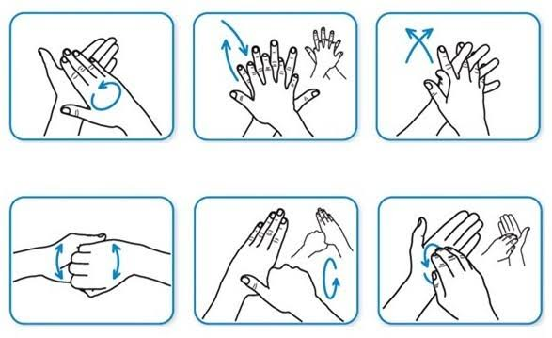
Gambar 2.1 Langkah - langkah mencuci tangan
- Mengonsumsi jajanan sehat
Siswa/i dapat mengonsumsi jajanan sehat yang mengandung:
- Protein : Sumber kecerdasan, kekebalan dan pertumbuhan
- Lemak : Sumber kecerdasan dan kekebalan
- Karbohidrat : Sumber energi, kekuatan, dan tenaga
- Vitamin : Sumber kesehatan, kebugaran dan kekebalan.
- Menggunakan jamban bersih dan sehat
Gunakan jamban bersih dan sehat untuk BAK dan BAB. Lakukan cara BAB yang benar dan lakukan pemeliharaan jamban/wc sekolah secara teratur supaya tetap bersih, tidak licin, dan tidak berbau. Biasakan mencuci tangan dengan sabun setelah BAK, BAB dan menggunakan toilet.
- Olahraga yang teratur
Lakukan olahraga di sekolah secara teratur agar tubuh selalu bugar, kesehatan fisik dan mental agar selalu sehat dan tidak mudah sakit. Olahraga juga baik untuk pertumbuhan dan perkembangan fisik secara optimal guna membangkitkan semangat belajar.
- Memberantas jentik nyamuk
Lakukan kegiatan memeriksa dan membersihkan tempat penampungan air bersih yang ada di sekolah secara berkala dengan 3 M (menutup tempat penampungan air, mengubur barang bekas, dan menguras bak mandi) untuk meberantas jentik nyamuk.
- Tidak merokok di lingkungan sekolah
Merokok merupakan kebiasaan buruk, pihak sekolah harus membuat larangan merokok bagi seluruh warga sekolah, rokok dapat merusak kesehatan dan mencemari lingkungan. Rokok sangat merugikan, merokok dapat menimbulkan berbagai macam penyakit.
- Membuang sampah pada tempatnya
Anjurkan siswa/i untuk membuang sampah pada tempatnya. Sampah dapat dibedakan menjadi 2, yaitu sampah organik merupakan jenis sampah terurai (misalnya: daun, sayuran, buah – buahan) dan sampah anorganik merupakan jenis sampah tidak terurai (misalnya: kertas, plastik, kaleng). Sekolah dapat memberi fasilitas tempat sampah untuk organik dan anorganik.
- Melakukan kerja bakti bersama warga lingkungan sekolah untuk menciptakan lingkungan yang sehat.
- Alasan Pentingnya PHBS untuk Anak Usia Sekolah
- Anak usia sekolah termasuk kelompok masyarakat yang mempunyai resiko tinggi.
- Anak usia sekolah adalah waktu yang paling tepat untuk menanamkan penegrtian dan kebiasaan hidup sehat.
- Anak sekolah merupakan kelompok terbesar dari golongan anak – anak, terutama di negara yang mengenal wajib belajar.
- Sekolah adalah salah satu institusi masyarakat yang telah terorganisir secara baik
- Kesehatan anak usia sekolah akan menentukan kesehatan masyarakat dan bangsa di masa depan (Maryunani, 2013).
- Dampak Rendahnya PHBS
PHBS di lingkungan sekolah jika pelaksanaanya masih kurang baik maka dapat menimbulkan dampak buruk yaitu penyebab adanya penyakit, kurang nyamannya suasana proses belajar – mengajar akibat lingkungan kelas yang kotor, menurunnya prestasi dan semangat belajar siswa, serta dapat membuat citra sekolah menjadi buruk.
- Upaya penerapan PHBS di sekolah
Anak sekolah merupakan generasi penerus bangsa yang perlu dijaga, ditingkatkan dan dilindungi kesehatannya. Jumlah anak usia sekolah yang cukup besar yaitu 30% dari jumlah penduduk di Indonesia merupakan masa keemasan untuk menanamkan perilaku hidup bersih dan sehat (PHBS) sehingga anak sekolah berpotensi sebagai agen perubahan untuk mempromosikan PHBS, baik di lingkungan sekolah, keluarga dan masyarakat (Maryunani, 2013). Upaya yang dapat dilakukan agar anak usia sekolah menerapkan PHBS yaitu dengan mempromosikan, mengedukasi dan mencontohkan cara menerapkan PHBS yang baik dan benar.
- Konsep Masa Adaptasi Kebiasaan Baru (New Normal)
- Definisi New Normal
New normal adalah perubahan perilaku atau pola hidup baru yang harus dilakukan agar tetap dapat menjalani aktivitas normal selama pandemi, hal ini dilakukan setelah pemberlakuan pembatasan berskala besar (PSBB) dalam mencegah penularan wabah Covid – 19 yang masih berlangsung (Budidharmaja, 2020). New normal adalah langkah yang telah direncanakan Pemerintah Indonesia dalam situasi pandemi. Langkah ini dilakukan agar roda perekonomian dan pendidikan tetap berjalan dengan tetap menjalani protokol kesehatan demi mencegah penyebaran virus SARS – CoV – 2 yang menyebabkan Covid – 19 semakin meluas.
New normal dilakukan sebagai upaya mitigasi dan kesiapan untuk warga yang harus beraktivitas di luar rumah seoptimal mungkin, dan khususnya anak usia sekolah yang seringkali berada di lingkungan sekolah baik untuk kegiatan belajar – mengajar ataupun hanya mengumpulkan tugas sehingga diharapkan dapat beradaptasi dalam menjalani perubahan perilaku yang baru. Perubahan pola hidup ini dibarengi dengan menjalani protokol kesehatan dan PHBS sebagai pencegahan virus Covid – 19.
- Alasan Pentingnya Menerapkan New Normal
New normal pandemi Covid – 19 harus dijalani untuk memutus mata rantai penyebaran virus SARS – CoV – 2 di lingkungan masyarakat, karena interaksi dan berkumpulnya orang adalah faktor risiko yang harus diantisipasi sebagai media penularan virus ini. (Budidharmaja, 2020).
Dunia pendidikan memliki peran penting dalam memutus mata rantai penularan virus karena besarnya jumlah populasi siswa/i, mobilitas, dan interaksi warga sekolah. Oleh karena itu, lakukan pencegahan semaksimal mungkin dengan menghindari penularannya.
Virus Covid – 19 mudah menular dengan beberapa cara, diantaranya:
- Droplet, yakni percikan ketika berbicara, bersin dan batuk.
- Kontak langsung, yakni mencium tangan, berjabat tangan, berpelukan.
- Menyentuh permukaan benda yang terkontaminasi (misal handle pintu, railing tangga, kertas, kaca, dan permukaan meja). Virus corona dapat bertahan selama beberapa jam hingga berhari – hari di permukaan benda tersebut (Budidharmaja, 2020).
- Langkah – langkah pencegahan penularan Covid – 19 dengan 3 M:
- Mencuci tangan dengan sabun
- Menggunakan masker
- Menjaga jarak
- Hal – hal yang Harus Diperhatikan Selama Menjalani New Normal di Sekolah
- Pencegahan virus di ruang kelas
Ketika siswa/i sampai di sekolah, setiap warga sekolah harus lolos pengukuran suhu tubuh menggunakan thermogun, langsung mencuci tangan, dan menghindari kerumunan.
- Menjaga kebersihan ruang kelas
Pihak sekolah harus memastikan seluruh area ruangan tetap bersih dan higenis dengan melakukan pembersihan atau piket secara berkala. Area yang dibersihkan terutama pegangan pintu, kursi, meja dan lantai. Kualitas udara di ruang kelas juga harus dijaga dengan mengoptimalkan sirkulasi udara, mengatur sinar matahari yang masuk ke setiap ruangan.
- Pencegahan virus setelah pulang sekolah
Setelah beraktivitas di luar, pastikan untuk membersihkan diri sebelum bertemu dengan anggota keluarga di rumah. Beberapa hal yang harus dilakukan adalah membuka sepatu, semprot tas dan sepatu dengan menggunakan desinfektan, lalu mencuci tangan dengan bersih.
- Menjaga daya tahan tubuh
Selama menjalani new normal pandemi Covid – 19, seluruh warga sekolah harus menjaga kekebalan tubuh agar tetap sehat dan terhindar dari penyakit. Cara meningkatkan daya tahan tubuh bisa dilakukan dengan cukup mudah, yakni minum yang cukup (idealnya 8 gelas perhari), makan – makanan bergizi, rajin berolahraga, tidur yang cukup, minum vitamin bila perlu, dan rajin mencuci tangan.
- Konsep Tumbuh Kembang Anak Usia Sekolah
- Pengertian Tumbuh Kembang
Pertumbuhan adalah perubahan dalam besar, jumlah, ukuran, atau dimensi tingkat sel organ, maupun individu yang bisa diukur dengan ukuran berat (gram, pon, kilogram), ukuran panjang (cm, meter), umur tulang, dan keseimbangan metabolik (retensi kasium dan nitrogen tubuh) (Adriana, 2013).
Perkembangan adalah bertambahnya skill (kemampuan) dalam struktur dan fungsi tubuh yang lebih kompleks dalam pola yang teratur dan dapat diramalkan, sebagai hasil dari proses pematangan. Disini menyangkut adanya proses diferensiasi dari sel – sel tubuh, jaringan tubuh, organ – organ, dan sistem organ yang berkembang sedemikian rupa sehingga masing – masing dapat memenuhi fungsinya. Termasuk juga perkembangan emosi, intelektual, dan tingkah laku sebagai hasil interaksi dengan lingkungan (Soetjiningsih, 2012).
- Aspek Pertumbuhan dan Perkembangan Anak Usia Sekolah
- Aspek Fisik
Perubahan fisik yang terjadi pada masa ini, akan berjalan lebih lambat dibanding masa bayi dan masa awal kanak – kanak. Pada awal periode (usia 6 tahun), anak terlihat masih seperti anak kecil. Kemudian, di akhir periode (usia 12 tahun), anak sudah berubah dan mulai tampak seperti orang dewasa. Apalagi ada beberapa anak yang mengalami pubertas di akhir periode ini.
Pada masa usia sekolah, anak sudah siap menerima pelajaran keterampilan yang berkaitan dengan motorik, seperti menulis, menggambar, melukis, membaca, melakukan aktivitas olahraga dll.
- Aspek Kognitif
Pada tahap ini, ditandai dengan tiga kemampuan baru yang akan dikuasai anak, yaitu kemampuan mengelompokan, menyusun, dan menghubungkan/menghitung angka atau bilangan. Kemampuan kognitif pada masa ini merupakan dasar diberikannya ilmu seperti membaca, menulis dan berhitung. Untuk mengembangkan nalarnya, anak dilatih untuk bisa mengungkapkan pendapatnya terhadap berbagai hal, baik yang dialaminya maupun peristiwa lain yang terjadi di sekitar.
- Aspek Bahasa
Kemampuan anak dalam mengenal dan menguasai perbendaharaan kata mengalami perkembangan yang pesat pada anak usia sekolah. Sekitar 2.500 kata yang dikuasai oleh anak usia 6 tahun, akan meningkat menjadi 50.000 kata yang dikuasai saat anak usia 11-12 tahun. Seiring dengan tingkat berpikir anak yang sudah lebih maju, anak akan banyak bertanya soal waktu dan sebab akibat. Ditambah dengan adanya pelajaran bahasa yang didapat anak di sekolah.
- Aspek Sosio – Emosional
Anak usia sekolah 6 – 12 tahun akan memasuki tahap industrial vs inferioritas, kalau sebelumnya anak banyak berada di lingkungan keluarga, pada tahap ini anak akan banyak keluar ke lingkungan sekolah. Sehingga semua aspek memiliki peran bagi anak (irang tua harus selalu mendorong, guru harus memberi perhatian, teman harus menerima kehadirannya).
Seiring dengan lingkungan anak yang lebih luas, terdapat kebutuhan anak untuk mendapatkan tempat dalam kelompok seumurnya yang ingin ia capai. Selain itu, pada usia ini anak dituntut untuk dapat merasakan bagaimana rasanya berhasil memenuhi tuntutan lingkungan. Jika anak tidak dapat meraih sukses karena merasa tidak mampu (inferioritas), maka anak akan mengembangkan sikap rendah diri (Halodoc, 2019).

- Faktor – Faktor yang Berhubungan dengan PHBS
- Pengetahuan
- Definisi Pengetahuan
Pengetahuan adalah sebagai suatu hasil dari tahu yang terjadi setelah individu melakukan penginderaan terhadap suatu objek tertentu. Penginderaan yang dimaksud adalah pengamatan melalui panca indera manusia, meskipun sebagian besar pengetahuan manusia diperoleh melalui mata dan telinga (Notoatmodjo, 2014).
Pengetahuan merupakan domain yang paling penting untuk terbentuknya tindakan seseorang, maka dari itu perilaku yang didasari dengan pengetahuan dan kesadaran akan bertahan lama dibandingkan perilaku yang tidak didasari ilmu pengetahuan dan kesadaran (Notoatmodjo, 2014). Hal ini dapat disimpulkan bahwa faktor pengetahuan sangat berpengaruh terhadap penerapan Perilaku Hidup Bersih dan Sehat (PHBS) pada masa adaptasi kebiasaan baru (new normal).
- Tingkatan Pengetahuan
Pengetahuan yang tercakup dalam domain kognitif mempunyai 6 tingkatan (Notoatmodjo, 2007), yaitu:
- Tahu (know)
Tahu diartikan sebagai mengingat suatu materi telah dipelajari sebelumnya. Termasuk ke dalam pengetahuan tingkat ini adalah mengingat kembali (recall) sesuatu yang spesifik dari seluruh bahan yang dipelajari atau rangsangan yang telah diterima. Oleh sebab itu, tahu ini merupakan tingkat pengetahuan yang paling rendah. Kata kerja untuk mengukur bahwa orang tahu tentang apa yang dipelajari antara lain menyebutkan, menguraikan, mendefinisikan, menyatakan dan sebagainya.
- Memahami (comprehension)
Memahami diartikan sebagai suatu kemampuan untuk menjelaskan secara benar tentang objek yang diketahui, dan dapat menginterpretasikan materi tersebut secara benar. Orang yang telah paham terhadap objek atau materi harus dapat menjelaskan, menyebutkan contoh, menyimpulkan, meramalkan dan sebagainya terhadap objek yang dipelajari.
- Aplikasi (application)
Aplikasi diartikan sebagai kemampuan untuk menggunakan materi yang telah dipelajari pada situasi atau kondisi real (sebenarnya). Aplikasi di sini dapat diartikan sebagai aplikasi atau penggunaan hukum-hukum, rumus, metode, prinsip dan sebagainya dalam konteks atau situasi yang lain.
- Analisis (analysis)
Analisis adalah suatu kemampuan untuk menjabarkan materi atau suatu objek ke dalam komponen-komponen, tetapi masih di dalam struktur organisasi, dan masih ada kaitannya satu sama lain. Kemampuan analisis ini dapat dilihat dari penggunaan kata kerja, seperti dapat menggambarkan (membuat bagan), membedakan, memisahkan, mengelompokkan dan sebagainya.
- Sintesis (synthesis)
Sintesis menunjuk kepada suatu kemampuan untuk meletakkan atau menghubungkan bagian-bagian di dalam suatu bentuk keseluruhan yang baru. Dengan kata lain sintesis adalah suatu kemampuan untuk menyusun formulasi baru dari formulasi-formulasi yang ada. Misalnya dapat menyusun, dapat merencanakan, dapat meringkaskan, dapat menyesuaikan, dan sebagainya terhadap suatu teori atau rumusan-rumusan yang telah ada.
- Evaluasi (evaluation)
Evaluasi ini berkaitan dengan kemampuan untuk melakukan justifikasi atau penilaian terhadap suatu materi atau objek. Penilaian- penilaian ini didasarkan pada suatu kriteria yang telah ditentukan sendiri, atau menggunakan kriteria- kriteria yang telah ada.
- Faktor-faktor Pengetahuan
Menurut (Budiman, 2013) Faktor-faktor yang mempengaruhi pengetahuan adalah sebagai berikut:
- Pendidikan
Pengetahuan sangat erat kaitannya dengan pendidikan di mana diharapkan seseorang dengan pendidikan tinggi, orang tersebut akan semakin luas pula pengetahuannya. Namun, perlu ditekankan bahwa seorang yang berpendidikan rendah tidak berarti mutlak berpengetahuan rendah pula. Peningkatan pengetahuan tidak mutlak diperoleh di pendidikan formal, akan tetapi juga dapat diperoleh pada pendidikan nonformal. Pengetahuan seseorang tentang sesuatu objek juga mengandung dua aspek yaitu aspek positif dan negatif. Kedua aspek inilah yang akhirnya akan menentukan sikap seseorang terhadap objek tertentu.
- Informasi/media massa
Informasi yang diperoleh baik dari pendidikan formal maupun nonformal dapat memberikan pengaruh jangka pendek (immediate impact) sehingga menghasilkan perubahan atau peningkatan pengetahuan. Berkembangnya teknologi akan menyediakan bermacam-macam media massa yang dapat mempengaruhi pengetahuan masyarakat tentang inovasi baru.

- Sosial, budaya dan ekonomi
Kebiasaan dan tradisi yang dilakukan orang-orang tanpa melalui penalaran apakah yang dilakukan baik atau buruk. Dengan demikian, seseorang akan bertambah pengetahuannya walaupun tidak melakukan. Status ekonomi seseorang juga akan menentukan tersedianya suatu fasilitas yang diperlukan untuk kegiatan tertentu sehingga status sosial ekonomi ini akan memengaruhi pengetahuan seseorang.
- Lingkungan
Lingkungan adalah segala sesuatu yang ada di sekitar individu, baik lingkungan fisik, biologis, maupun sosial. Lingkungan berpengaruh terhadap proses masuknya pengetahuan ke dalam individu yang berada dalam lingkungan tersebut. Hal ini terjadi karena adanya interaksi timbal balik ataupun tidak, yang akan direspons sebagai pengetahuan oleh setiap individu.
- Pengalaman
Pengalaman belajar dalam bekerja yang dikembangkan memberikan pengetahuan dan keterampilan profesional, serta pengalaman belajar selama bekerja akan dapat mengembangkan kemampuan mengambil keputusan yang merupakan manifestasi dari keterpaduan menalar secara ilmiah dan etik yang bertolak dari masalah nyata dalam bidang kerjanya.
- Usia
Usia memengaruhi daya tangkap dan pola pikir seseorang. Semakin bertambah usia akan semakin berkembang pula daya tangkap dan pola pikirnya sehingga pengetahuan yang diperolehnya semakin membaik. Pengukuran pengetahuan dapat dilakukan dengan wawancara atau angket yang menanyakan tentang isi materi yang akan diukur dari subjek penelitian atau responden.
- Pengukuran Pengetahuan
Pengukuran pengetahuan dapat dilakukan dengan kuesioner (questionair) juga sering dikenal sebagai angket, yang menanyakan isi materi yang ingin diukur dari subjek penelitian atau responden. Kedalaman pengetahuan yang ingin diketahui atau diukur dapat disesuaikan dengan tingkat-tingkat pengetahuan. Selain itu, angket juga cocok digunakan bila jumlah responden cukup besar dan terbesar di wilayah yang luas. Angket dapat berupa pertanyaan/ pernyataan tertutup atau terbuka, dapat diberikan kepada responden secara langsung atau melalui pos atau internet (Sugiyono, 2013).
Kita dapat mengetahui seseorang dikatakan mengerti suatu bidang tertentu apabila orang tersebut dapat menjawab secara lisan atau tulisan. Sekumpulan jawaban verbal yang diberikan orang tersebut dinamakan pengetahuan (knowledge). Pengukuran pengetahuan dapat diketahui dengan cara orang yang bersangkutan mengungkapkan apa yang diketahui dalam bentuk bukti atau jawaban, baik secara lisan maupun tulisan. Pertanyaan atau tes dapat digunakan untuk mengukur pengetahuan. Secara umum pertanyaan dapat dikelompokkan menjadi 2 jenis yaitu:
- Pertanyaan subjektif, misal jenis pertanyaan lisan.
- Pertanyaan objektif, misal jenis pertanyaan pilihan ganda (multiple choice), benar-salah, dan pertanyaan menjodohkan.
Berdasarkan kedua jenis pertanyaan tersebut, pertanyaan objektif khususnya pilihan ganda dan betul-salah lebih disukai untuk dijadikan sebagai alat pengukuran karena lebih mudah disesuaikan dengan pengetahuan yang akan diukur dan lebih cepat. Adapun pertanyaan yang dapat dipergunakan untuk pengukuran pengetahuan secara umum dapat dikelompokkan menjadi dua jenis, yaitu pertanyaan subjektif, misalnya jenis pertanyaan essay dan pertanyaan objektif, misalnya pertanyaan pilihan ganda (multiple choice), betul-salah, dan pertanyaan menjodohkan.
Pengukuran pengetahuan dapat dilakukan dengan wawancara atau angket tentang materi yang ingin diukur. Dalam penentuan kriterianya adalah dengan empat kriteria (Kusumawati, 2010), yaitu:
- Kategori sangat rendah, apabila memliki nilai benar < 40 %.
- Kategori rendah, apabila memiliki nilai benar 40 – 55 %.
- Kategori cukup tinggi, apabila memiliki nilai benar 56 – 75 %.
- Kategori tinggi, apabila memiliki nilai benar 76 – 100 %.
- Sikap
- Definisi Sikap
Sikap didefinisikan sebagai reaksi atau respon yang masih tertutup dari seseorang terhadap suatu stimulus atau objek (Notoatmodjo, 2007). Sikap secara nyata menunjukkan konotasi adanya kesesuaian reaksi terhadap stimulus tertentu yang dalam kehidupan sehari- hari merupakan reaksi yang bersifat emosional terhadap stimulus sosial, misalnya pada masa adaptasi baru setiap orang dituntut untuk menerapkan PHBS, jika seseorang tersebut memiliki sikap yang positif maka akan memberi respon untuk menerapkan PHBS dengan baik.
- Tingkatan Sikap
Seperti halnya dengan pengetahuan, sikap ini terdiri dari berbagai tingkatan (Notoatmodjo, 2014), yaitu:
- Menerima (receiring)
Menerima dapat diartikan bahwa orang (subjek) mau dan mampu memperhatikan stimulus yang diberikan (objek).
- Merespon (responding)
Merespon dapat diartikan dapat memberikan jawaban apabila ditanya, mengerjakan, dan menyelesaikan tugas yang diberikan adalah suatu indikasi dari sikap.
- Menghargai (valving)
Mengajak orang lain untuk mengerjakan atau mendiskusikan suatu masalah adalah suatu indikasi sikap tingkat tiga.
- Bertanggung jawab (responsible)
Bertanggung jawab atas segala sesuatu yang telah dipilihnya dengan segala resiko merupakan sikap yang paling tingi.
- Faktor – faktor yang mempengaruhi sikap
Faktor – faktor yang mempengaruhi terbentuknya sikap (Gontor, 2016), antara lain:
- Faktor intern
Faktor intern adalah faktor-faktor yang terdapat dalam diri orang yang bersangkutan sendiri seperti selektifitas. Suatu rangsangan yang datang harus dipilih yaitu mana rangsangan yang harus didekati dan mana rangsangan yang harus dijauhi. Pilihan ini ditentukan oleh motif- motif dan kecenderungan – kecenderungan dalam diri seseorang.
- Faktor ekstern
Faktor ekstern adalah faktor di luar manusia, terdiri dari:
- Kewibaan seseorang yang mengemukakan suatu sikap
- Sifat orang – orang atau kelompok yang mendukung sikap tersebut.
- Media komunikasi yang digunakan dalam menyampaikan sikap.
- Situasi pada saat sikap dibentuk.
- Pengukuran sikap
Pengukuran sikap dapat dilakukan secara langsung atau tidak langsung. Secara langsung dapat ditanyakan bagaimana pendapat atau pernyataan responden terhadap suatu obyek. Secara tidak langsung dapat dilakukan dengan pernyataan-pernyataan hipotesis kemudian ditanyakan pendapat responden melalui kuesioner (Notoatmodjo, 2007).
- Fasilitas
- Defisini Fasilitas
Fasilitas merupakan komponen pendukung yang dapat memudahkan kegiatan manusia dan sifatnya tidak dapat dipisahkan dalam kehidupan sehari – hari (Boston, 2021). Fasilitas sekolah adalah semua sarana dan prasarana yang ada di sekolah seperti pustaka sarana belajar atau alat – alat belajar sarana olahraga dll. Fungsi fasilitas sekolah yaitu sarana yang sangat dibutuhkan setiap sekolah agar proses belajar – mengajar sesuai dengan yang diharapkan.
Fasilitas sekolah sangat mendukung bagi siswa untuk lebih berkreativitas dalam belajar karena banyak bahan – bahan yang mereka butuhkan selalu ada sehingga siswa tidak jenuh dengan teori, tetapi siswa bisa praktek langsung sesuai dengan apa yang siswa pelajari.
- Macam – macam fasilitas
Fasilitas yang terdapat di sekolah meliputi:
- Bangunan/ruang
Bangunan/ruang yang diharapkan ada di setiap sekolah meliputi:
- Ruang kantor kepala sekolah/guru
- Ruang Tata Usaha
- Ruang UKS
- Ruang Pustaka
- Mushola
- Gudang
- Toilet
- Halaman
- Guru
Guru dapat disebut juga fasilitas/fasilitator yang dapat memfasilitasi siswa/i dengan pengetahuannya. Guru harus mengikuti perkembangan zaman agar siswa/i tidak bosan dalam proses kegiatan belajar – mengajar.
- Media Pendidikan
Media pendidikan yaitu tersedianya buku – buku untuk belajar, papan tulis, kapur tulis/spidol, penghapus serta penggaris sebagai penunjang media pembelajaran secara berlangsung.
- Alat – alat pendidikan
- Pembiasaan dan pengawasan
- Perintah dan larangan
- Ganjaran dan hukuman
Adapun alat – alat yang digunakan dalam memfasilitasi berlangsungnya PHBS baik pada masa adaptasi kebiasaan baru (new normal) ataupun setelah masa pandemi Covid – 19 berakhir, yaitu:
- Tempat cuci tangan dan sabun
- Tersedianya kantin sehat
- Tersedianya jamban sehat
- Tersedianya lapangan untuk berolahraga
- Tersedianya tempat sampah organik dan anorganik.

- Kerangka Teori
Kerangka teori adalah konsep – konsep yang sebenarnya merupakan abstraksi dari hasil pemikiran atau kerangka dan acuan yang pada dasarnya bertujuan mengadakan kesimpulan terhadap dimensi – dimensi (Notoadmodjo, 2012). Berdasarkan tinjaun pustaka tentang PHBS, faktor yang mempengaruhi PHBS pada masa new normal terdiri dari faktor pengetahuan, sikap dan fasilitas.
Faktor Pengetahuan:
- Pendidikan
- Informasi/media massa
- Sosial, budaya dan ekonomi
- Lingkungan
- Pengalaman
- Usia (Budiman, 2013)

Faktor Sikap:
- Rajin mencuci tangan
- Menggunakan masker
- Menjaga jarak

Penerapan Perilaku Hidup Bersih dan Sehat (PHBS) pada masa adaptasi kebiasaan baru (New Normal)

Faktor Fasilitas:
- Tempat cuci tangan dan sabun
- Tersedianya kantin sehat
- Tersedianya jamban sehat
- Tersedianya lapangan untuk berolahraga
- Tersedianya tempat sampah organik dan anorganik.

Bagan 2.1 Kerangka Teori Sumber: (Budiman, 2013)
Berdasarkan kerangka teori di atas dapat dijelaskan bahwa faktor yang mempengaruhi PHBS pada masa new normal yaitu pertama pengetahuan. Seseorang dapat memiliki pengetahuan karena adanya pengaruh pendidikan, informasi/ media massa, sosial budaya dan ekonomi, lingkungan, pengalaman dan usia. Kedua, faktor sikap yang terdiri dari rajin mencuci tangan, menggunakan masker dan menjaga jarak. Ketiga, fasilitas yang dapat menunjang pelaksaan PHBS yaitu:
- Tersedianya tempat cuci tangan dan sabun
- Tersedianya kantin sehat
- Tersedianya jamban sehat
- Tersedianya lapangan untuk berolahraga
- Tersedianya tempat sampah organik dan anorganik.
- Kerangka Konsep
Kerangka konsep adalah suatu uraian dan visualisasi tentang hubungan atau kaitan antara konsep – konsep atau variabel – variabel yang akan diamati atau diukur melalui penelitian yang akan dilakukan (Notoadmodjo, 2012).
- Variabel Independen
Variabel independen, yaitu variabel yang kemungkinan menyebabkan, mempengaruhi atau berdampak pada hasil tertentu, dalam arti bahwa variasi di dalam variabel independen diasumsikan menjelaskan sebagian atau keseluruhan variasi di dalam variabel dependen (Supratiknya, 2015). Variabel independen dalam penelitian ini adalah Faktor pengetahuan, sikap dan fasilitas.
- Variabel Dependen
Variabel dependen, yaitu variabel yang tergantung pada variabel independen, dalam arti variabel yang diasumsikan merupakan hasil atau akibat pengaruh dari variabel independen (Supratiknya, 2015). Variabel dependen pada penelitian ini adalah Penerapan Perilaku Hidup Bersih dan Sehat (PHBS) dalam Masa Adaptasi Kebiasaan Baru (New Normal).
Berdasarkan tinjauan pustaka, maka penulis merancang kerangka konsep penelitian sebagai berikut:
Bagan 2.2 Kerangka Konsep
Penerapan Perilaku Hidup Bersih dan Sehat (PHBS) dalam Masa Adaptasi Kebiasaan Baru (New Normal)

Faktor Pengetahuan, Sikap dan Fasilitas

Keterangan:
: Variabel Independen
: Variabel Dependen
: Alur penelitian
- Hopotesis
Hipotesis adalah prediksi peneliti tentang hubungan yang diharapkan antara variabel – variabel dalam bentuk estimasi numerik tentang nilai – nilai dalam populasi berdasarkan data yang dikumpulkan dari sampel, sebagai jawaban sementara terhadap pertanyaan atau pertanyaan – pertanyaan penelitian (Supratiknya, 2015).
Ha :
- Ada hubungan faktor pengetahuan dengan penerapan Perilaku Hidup Bersih dan Sehat (PHBS) dalam masa adaptasi kebiasaan baru (New Normal) pada siswa/i di SDN Payungsari IV Tahun 2021.
- Ada hubungan faktor sikap dengan penerapan Perilaku Hidup Bersih dan Sehat (PHBS) dalam masa adaptasi kebiasaan baru (New Normal) pada siswa/i di SDN Payungsari IV Tahun 2021.
- Ada hubungan faktor fasilitas dengan penerapan Perilaku Hidup Bersih dan Sehat (PHBS) dalam masa adaptasi kebiasaan baru (New Normal) pada siswa/i di SDN Payungsari IV Tahun 2021.

BAB III
METODE PENELITIAN
- Jenis dan Rancangan Penelitian
Desain penelitian yang digunakan dalam penelitian ini adalah penelitian deskriptif – analitik dengan rancangan crossectional. Desain penelitian ini bertujuan untuk menggambarkan dan menjelaskan dinamika korelasi faktor – faktor resiko dan efek, dengan pendekatan, observasi dan pengumpulan data sekaligus pada suatu saat (point time approach) (Simamora, 2021). Keuntungan menggunakan rancangan crossectional dalam penelitian ini adalah lebih mudah dan cepat dilakukan sehingga tidak memerlukan waktu dan biaya yang besar. Pengukuran variabel – variabelnya dapat dilakukan satu kali pada satu saat.
- Populasi dan Sampel
- Populasi
Populasi adalah keseluruhan objek penelitian atau objek yang diamati, peneliti hanya mengambil sebagian dari objek yang diteliti, tetapi hasilnya dapat mewakili atau mencakup seluruh objek yang diteliti (Notoatmodjo, 2014).
Populasi dalam penelitian ini adalah siswa/i SDN Payungsari IV. Berdasarkan hasil studi pendahuluan yang dilakukan pada bulan April 2021 di SDN Payungsari IV didapatkan populasi siswa/i yang berjumlah 68 orang.
- Sampel
Pengambilan sampel adalah proses pemilahan sebagian populasi untuk mewakili seluruh populasi. Sampel adalah subjek dari elemen populasi. Elemen adalah unit paling dasar tentang informasi mana yang dikumpulkan. Dalam penelitian keperawatan, unsur – unsurnya biasanya manusia (Grove, 2014).
Teknik pengambilan sampel yang peneliti lakukan adalah dengan cara berkunjung ke SDN Payungsari IV dan bertemu dengan kepala sekolah untuk menanyakan hal terkait PHBS dalam masa new normal, selanjutnya peneliti membuat sebuah kriteria khusus bagi sampel penelitian yang dapat mengisi kuesioner, adapun kriteria tersebut adalah:
- Kriteria Inklusi
- Siswa/i kelas IV, V dan VI
- Siswa/i yang sudah bisa membaca dan menulis
- Siswa/i yang sudah mendapatkan mata pelajaran Pendidikan Jasmani, Olahraga dan Kesehatan (PJOK), sehingga lebih memahami materi PHBS yang sudah didapat dari sekolah.
- Kriteria Ekslusi
- Siswa/i kelas I, II, dan III
- Teknik Sampling
Teknik sampling yaitu suatu cara yang ditetapkan peneliti untuk menentukan sejumlah sampel dan populasinya. Metode sampling digunakan agar hasil penelitian yang dilakukan pada sampel dapat mewakili populasinya (Dharma, 2015).
Terdapat berbagai macam teknik sampling untuk menentukan sampel yang akan dipakai dalam penelitian. Teknik pengambilan sampling yang digunakan dalam penelitian ini adalah Non – Probability Sampling dengan teknik Purposive Sampling. Non – Probability Sampling adalah teknik yang tidak memberikan peluang/kesempatan sama bagi setiap unsur atau anggota populasi untuk dipilih menjadi sampel. Purposive Sampling adalah suatu teknik penentuan sampel dengan pertimbangan tertentu atau seleksi khusus (Sodik, 2015). Seseorang dapat dijadikan sebagai sampel karena peneliti menganggap bahwa orang tersebut memilki informasi yang diperlukan untuk penelitiannya. Berdasarkan pertimbangan - pertimbangan tersebut, maka peneliti memutuskan sampel dalam penelitian ini sesuai dengan kriteria inklusi. Berdasarkan hasil observasi dengan kepala sekolah didapat data jumlah siswa/i kelas IV 18 orang, kelas V 11 orang, kelas VI 10 orang, jadi total ketiga kelas yaitu 39 orang. Jadi jumlah yang menjadi sampel penelitian ini adalah adalah siswa/i kelas IV, V dan VI yang berjumlah 39 responden.

- Ruang Lingkup Penelitian
Tempat penelitian ini dilaksanakan di SDN Payungsari IV Kabupaten Karawang Tahun 2021.
Tabel 3.1
Waktu Penelitian
No. | Kegiatan | April |  |  |  | Mei |  |  |  | Juni |  |  |  | Juli |  |  |  | Agustus
No. | Kegiatan | 1 | 2 | 3 | 4 | 1 | 2 | 3 | 4 | 1 | 2 | 3 | 4 | 1 | 2 | 3 | 4 | 1 | 2 | 3 | 4
 | Pengajuan judul penelitian
 | Studi pendahuluan
 | Penyusunan proposal
 | Sidang proposal
 | Perbaikan proposal
 | Penelitian
 | Konsul hasil penelitian
 | Sidang hasil
 | Hard cover
 | Yudisium

- Variabel Penelitian
Variabel independen adalah suatu besaran yang dapat diubah atau berubah sehingga dapat mempengaruhi peristiwa atau hasil penelitian. Dengan penggunaan variabel, kita dapat dengan mudah memperoleh dan memahami permasalahan (Sodik, 2015). Variabel independen atau variabel bebas dalam penelitian ini adalah faktor pengetahuan, sikap dan fasilitas.
Variabel dependen atau variabel terikat disebut variabel output, kriteria, konsekuen adalah variabel yang dipengaruhi atau yang menjadi akibat karena adanya variabel bebas (Sodik, 2015). Variabel dependen atau variabel terikat dalam penelitian ini adalah Penerapan Perilaku Hidup Bersih dan Sehat (PHBS) dalam masa adaptasi kebiasaan baru (new normal).
- Definisi Operasional
Definisi operasional merupakan keterangan tentang bagaimana suatu variabel diukur. Dengan membaca definisi operasional dalam suatu penelitian, seorang peneliti akan mengetahui pengukuran suatu variabel, sehingga peneliti dapat mengetahui baik buruknya penelitian tersebut (Sodik, 2015).
Tabel 3.2
Definisi Operasional
No. | Variabel | Definisi Operasional | Alat Ukur | Hasil Ukur | Skala
 | Penerapan Perilaku Hidup Bersih dan Sehat (PHBS) dalam masa adaptasi kebiasaan baru (new normal) | Merupakan serangkaian tindakan untuk mencegah penyakit, meningkatkan kesehatan, mewujudkan lingkungan sehat, serta mencegah penularan Covid-19. | Kuesioner | Skor pelaksanaan dikategorikan menjadi:  - Baik : jika nilai total/skor ≥ 70%  - Buruk : Jika nilai total/skor ≤ 70%  (Arikunto, 2006) | Nominal
 | Pengetahuan | Informasi pemahaman siswa/i SD mengenai PHBS di sekolah | Kuesioner | Skor pengetahuan dikategorikan menjadi:  - Tinggi: jika nilai total/skor ≥ 70%  - Rendah: jika nilai total/skor ≤ 70%  (Arikunto, 2006) | Nominal
 | Sikap | Merupakan cara pandang siswa/i terhadap PHBS | Kuesioner | Skor sikap dikategorikan menjadi:  - Positif: jika nilai total/skor ≥ 70%  - Negatif: jika nilai total/skor ≤ 70%  (Arikunto, 2006) | Nominal
 | Fasilitas | Sarana yang dipergunakan untuk melaksanakan PHBS. | Kuesioner | Skor fasilitas dikategorikan menjadi:  - Memenuhi syarat: jika nilai total/skor ≥ 70%  - Tidak memenuhi syarat: jika nilai total/skor ≤ 70%  (Arikunto, 2006): | Nominal
- Jenis Data
- Data Primer
Data primer yaitu data yang diambil dari sumbernya langsung yang dirumuskan melalui kuesioner dan diisi langsung oleh responden yang menyangkut analisis faktor yang berhubungan dengan penerapan PHBS dalam masa adaptasi kebiasaan baru (new normal).
- Data Sekunder
Data sekunder adalah data yang diperoleh dari tempat penelitian berupa data dari Kepala Sekolah SDN Payungsari IV, berupa data jumlah siswa/i, pengetahuan dan sikap terhadap penerapan PHBS, serta fasilitas yang terdapat di sekolah untuk menunjang penerapan PHBS dalam masa adaptasi kebiasaan baru (new normal).
- Teknik Pengumpulan Data
Langkah Pengumpulan Data
- Langkah pertama diawali dengan proses perizinan dalam melakukan penelitian peneliti meminta surat pengantar penelitian dari pihak STIKes Medistra Indonesia setelah lulus uji proposal.
- Menyerahkan proposal lengkap untuk mendapatkan surat keterangan bahwa penelitian sudah lulus uji etik.
- Menyerahkan atau mengajukan surat permohonan izin kepada kepala sekolah SDN Payungsari IV.
- Peneliti mendapatkan surat balasan persetujuan dari pihak kepala sekolah SDN Payungsari IV untuk melakukan penelitian di tempat tersebut.
- Peneliti melakukan studi pendahuluan ke tempat penelitian mengenai berapa jumlah responden dan fasilitas yang terdapat di SDN Payungsari IV.
- Peneliti melakukan seleksi calon responden berdasarkan kriteria inklusi dan ekslusi. Responden yang terpilih adalah siswa/i kelas IV, V dan VI yang dapat membaca dan menulis, serta mendapatkan mata pelajaran jasmani, olahraga dan kesehatan yang memiliki hubungan dengan PHBS.
- Sebelum mulai melakukan penelitian, peneliti memperkenalkan diri dan peneliti menjelaskan tujuan penelitian.
- Peneliti meminta persetujuan responden ikut berpartisipasi dalam penelitian.
- Peneliti membagikan kuesioner kepada responden (siswa/i kelas IV. V, dan VI) untuk mengukur seberapa besar faktor – faktor yang berhubungan dengan penerapan PHBS dalam masa adaptasi kebiasaan baru (new normal).
- Responden mengisi kuesioner secara langsung dalam pembagian kuesioner ini responden didampingi oleh peneliti dan wali kelas agar pengisian kuesioner lebih akurat.
- Instrumen Penelitian
Instrumen penelitian adalah suatu alat yang digunakan oleh peneliti untuk mengobservasi, mengukur atau menilai suatu fenomena (Dharma, 2015). Instrumen penelitian yang digunakan pada penelitian ini adalah peneliti membuat kuesioner dengan menggunakan skala Guttman diantaranya:
- Kuesioner Penerapan PHBS dalam masa new normal sebanyak 10 soal berupa pilihan ganda “ya atau tidak”.
- Kuesioner Faktor Pengetahuan terhadap PHBS dalam masa new normal sebanyak 10 soal berupa pilihan ganda “ya atau tidak”.
- Kuesioner Faktor Sikap terhadap PHBS dalam masa new normal sebanyak 10 soal berupa pilihan ganda “benar atau salah”.
- Kuesioner Faktor Fasilitas terhadap PHBS dalam masa new normal sebanyak 10 soal berupa pilihan ganda “ya atau tidak”.
Skala Guttman adalah penelitian bila ingin mendapatkan jawaban yang tegas terhadap suatu permasalahan yang ditanyakan, dan selalu dibuat dalam pilihan ganda yaitu, “ya atau tidak”, “benar atau salah”, “positif atau negatif”, untuk penilaian jawaban misalnya untuk jawaban positif diberi skor 1 sedangkan jawaban negatif diberi skor 0 bila dikonversikan dalam presentase maka secara logika dapat dijabarkan untuk jawaban setuju skor 1 = 1 x 100% = 100% dan tidak setuju diberi skor 0 = 0 x 100% = 0% (Iskani, 2015).
Uji validitas berguna untuk mengetahui kevalidan atau kesesuaian kuesioner yang digunakan oleh peneliti dalam mengukur dan memperoleh data penelitian dari para responden, jika nilai r hitung > r tabel = valid. Peneliti telah melakukan uji validitas dengan menggunakan program SPSS versi 23. Hasil uji validitas yang dilakukan pada N = 30 pada signifikasi 5% pada distribusi nilai r tabel statistik, maka diperoleh nilai r tabel sebesar 0,361 dan r hitung > 0,361 dapat disimpulkan bahwa kuesioner dinyatakan valid. Kuesioner dikatakan lulus uji reabilitas jika nilai cronbach’s alpha > 0,6. Hasil analisis dapat dilihat pada nilai cronbach’s alpha penerapan PHBS pada masa new normal dengan nilai 0,733, faktor pengetahuan 0,732, faktor sikap 0,733 dan faktor fasilitas 0,696. Karena seluruh variabel mendapatkan hasil > 0,6 maka dapat disimpulkan reliable, sehinga instrument ini dianggap sudah baik dan bisa digunakan untuk penelitian.

- Pengolahan Data
Pengolahan data pada penelitian ini melalui beberapa proses:
- Editing
Editing yaitu suatu kegiatan meneliti dan memperbaiki catatan pencari data untuk mengetahui apakah cacatan itu sudah baik dan dapat disimpulkan untuk keperluan proses selanjutnya.
- Scoring
Scoring yaitu langkah untuk meberikan scor atau nilai pada tiap – tiap butir pertanyaan dengan setiap variabel dan kuesioner.
- Koding
Koding yaitu usaha untuk mengklasifikasikan para responden menurut macamnya, dengan menandai masing – masing jawaban itu dengan kode –kode tertentu dalam bentuk angka. Peneliti telah melakukan koding data sesuai dengan hasil ukur dalam penelitian ini meliputi: Penerapan PHBS dalam masa new normal (Ya = 2 (1 = Tidak), Pengetahuan (Ya = 2 (1 = Tidak), Sikap (Benar = 2 (1 = Salah), Fasilitas (Ya = 2 (1 = Tidak).
- Transfering
Data yang telah dikode dimasukan dalam komputer/laptop kemudian data tersebut diolah dengan program komputer/laptop. Program yang digunakan SPSS versi 23.
- Tabulating
Tabulating merupakan proses pembuatan tabel yang digunakan untuk data dari masing – masing variabel penelitian agar data tersebut mudah dibaca.
- Analisis Data
Analisa pada variabel – variabel penelitian ini dilakukan secara:
- Analisa Univariat
Analisa univariat digunakan untuk mendeskripsikan setiap variabel yang diteliti dalam penelitian, yaitu dengan melihat semua distribusi variabel (Dharma, 2015). Dalam penelitian ini penelitian univariat adalah variabel independen yaitu analisa faktor pengetahuan, sikap dan fasilitas dan variabel dependen yaitu penerapan PHBS pada masa adaptasi kebiasaan baru (new normal). Analisa univariat dalam penelitian ini digunakan untuk dapat menganalisis faktor yang berhubungan dengan penerapan PHBS dalam masa adaptasi kebiasaan baru (new normal).
- Analisa Bivariat
Analisa bivariat adalah analisis yang digunakan untuk melihat hubungan antara dua variabel. Kedua variabel tersebut merupakan variabel pokok, yaitu variabel pengaruh (bebas) dan variabel terpengaruh (terikat) (Sodik, 2015).
Pada penelitian ini dilakukan dengan menggunakan uji chi square dengan tingkat kepercayaan 95% (α = 0,005). Jika p ≤ 0,005 maka ada hubungannya antara variabel independen dengan variabel dependen. Sedangkan bila p ≥ 0,005 maka tidak ada hubungan antara variabel independen dan variabel dependen (Notoadmodjo, 2012). Peneliti melakukan uji chi square pada ketiga variabel yaitu untuk menguji masing – masing variabel diantaranya pengetahuan, sikap dan fasilitas. Peneliti mencari nilai kali lipat atau yang disebut nilai Oods Ratio (OR). Jika salah satu diantara 3 faktor memiliki nilai OR tertinggi, maka faktor tersebut lah yang paling berpengaruh terhadap penerapan PHBS pada masa new normal.
- Etika Penelitian
- Inform Consent
Peneliti memberikan lembar persetujuan kepada setiap responden dengan lembar ini dapat melihat kesediaan responden sekaligus memberikan informasi tentang hak dan kewajiban responden.
- Kerahasiaan (confidentially)
Peneliti tidak menyebarkan atau melakukan publikasi yang berlebihan sehingga tidak mengganggu rasa nyaman dari rseponden. Kerahasiaan wajib dilakukan oleh peneliti karena tidak semua responden mau berbagi informasi yang bersifat sebagai rahasia bagi dirinya.
- Keanoniman (anonimity)
Keanoniman adalah suatu jaminan kerahasiaan identitas dari responden. Nama responden dan segala identitas diganti dengan kode untuk menghindari obyektifitas penelitian.
- Asas kemanfaatan (beneficience)
Peneliti secara jelas mengetahui manfaat dan resiko yang terjadi. Penelitian dilakukan karena manfaat yang diperoleh lebih besar daripada resiko atau dampak negatif yang akan terjadi (Sodik, 2015).

BAB IV
HASIL DAN PEMBAHASAN
Setelah melakukan penelitian Analisis Faktor Pengetahuan, Sikap dan Fasilitas dengan Penerapan Perilaku Hidup Bersih dan Sehat (PHBS) dalam Masa Adaptasi Kebiasaan Baru (New Normal) pada Siswa/i di SDN Payungsari IV Kabupaten Karawang Tahun 2021, dengan pengumpulan data dilakukan pada bulan Juli – Agustus 2021 terhadap 39 responden, didapatkan hasil sebagai berikut:
- Hasil Penelitian
- Gambaran Umum Tempat Penelitian
SDN Payungsari IV secara geografis terletak di Kecamatan Pedes, Kabupaten Karawang. Lingkungan sekolah secara fisik SDN Payungsari IV memiliki 2 gedung utama yaitu gedung A terdapat 3 ruang kemudian dibagi menjadi 2 ruang kelas sehingga ada 6 ruang kelas. Gedung B terdapat ruang kantor kepala sekolah, guru dan staf serta toilet. SDN Payungsari IV memiliki fasilitas buku paket, meja. kursi. papan tulis, lemari buku, tempat cuci tangan, serta lapangan upacara, olahraga dan kantin sekolah. SDN Payungsari IV memiliki 1 kepala sekolah, 1 komite sekolah, 4 guru kelas, 1 operator sekolah, dan 1 penjaga sekolah. Jumlah siswa/i terdapat 68 orang diantaranya 47 laki-laki dan 21 perempuan.
SDN Payungsari IV sejak adanya pandemi Covid – 19 melaksanakan sistem pembelajaran secara luring dan daring. Pembelajaran luring untuk saat ini dilaksanakan setiap hari Sabtu dimana siswa/i wajib ke sekolah
untuk melaksanakan ulangan harian dan mengumpulkan tugas harian kepada guru, dengan sistem waktu yang bergantian dengan kelas lain dengan diupayakan untuk tetap melaksanakan protokol kesehatan. Hal ini dilakukan guna mencegah penyebaran Covid – 19 dan proses pembelajaran tetap efektif agar dapat terpantau setiap minggunya. Pembelajaran daring dilaksanakan setiap hari Senin – Jumat melalui group WhatsApp dimana guru dapat memberikan materi baik berupa catatan, gambar maupun video pembelajaran kepada siswa/i melalui group kelas tersebut.
Gambaran siswa/i pada saat pembelajaran luring di sekolah hampir 50% tidak mematuhi protokol kesehatan dan PHBS dengan baik. Hal ini dapat berkaitan dengan tingkat pengetahuan, sikap serta fasilitas yang tersedia.
- Analisis Univariat
- Penerapan PHBS dalam masa New Normal
Tabel 4.1
Distribusi Data Frekuensi Penerapan PHBS dalam masa New Normal
Variabel | Kategori | Jumlah | Presentasi (%)
Penerapan PHBS dalam masa New Normal | Baik  Buruk | 24  15 | 61,5%  38,5%
 | Total | 39 | 100.0
Berdasarkan tabel 4.1 data distribusi penerapan PHBS dalam masa new normal pada siswa/i diketahui bahwa 24 responden (61,5%) melaksanakan penerapan PHBS dalam masa new normal dengan kategori baik, 15 responden (38,5%) melaksanakan penerapan PHBS dalam masa new normal dengan kategori buruk. Sehingga mayoritas responden yang melaksanakan penerapan PHBS dalam masa new normal dapat dikatakan kategori baik.
- Faktor Pengetahuan
Tabel 4.2
Distribusi Data Frekuensi Faktor Pengetahuan
Variabel | Kategori | Jumlah | Presentasi (%)
Faktor Pengetahuan terhadap Penerapan PHBS dalam Masa Adaptasi Kebiasaan Baru (new normal) | Tinggi  Rendah | 26  13 | 66,7%  33,3%
 | Total | 39 | 100.0

Berdasarkan tabel 4.2 data distribusi frekuensi faktor pengetahuan siswa/i diketahui bahwa 26 responden (66,7%) mempunyai tingkat pengetahuan terhadap penerapan PHBS dalam masa adaptasi kebiasaan baru (new normal) termasuk kategori tinggi, 13 responden (33,3%) mempunyai tingkat pengetahuan rendah. Sehingga mayoritas responden mempunyai tingkat pengetahuan dengan kategori tinggi tentang faktor pengetahuan terhadap penerapan PHBS dalam masa new normal.

- Faktor Sikap
Tabel 4.3
Distribusi Data Frekuensi Faktor Sikap
Variabel | Kategori | Jumlah | Presentasi (%)
Faktor Sikap terhadap Penerapan PHBS dalam Masa Adaptasi Kebiasaan Baru (new normal) | Positif  Negatif | 16  23 | 41,0%  59,0%
 | Total | 39 | 100.0

Berdasarkan tabel 4.3 data distribusi frekuensi faktor sikap siswa/i terhadap enerapan PHBS dalam masa adaptasi kebiasaan Baru (new normal) diketahui bahwa 16 responden (41,0%) mempunyai faktor sikap dengan kategori positif, 23 responden (59,0%) mempunyai faktor sikap dengan kategori negatif. Sehingga dapat dikatakan mayoritas responden mempunyai faktor sikap dengan kategori negatif terhadap penerapan PHBS dalam masa new normal.
- Faktor Fasilitas
Tabel 4.4
Distribusi Data Frekuensi Faktor Fasilitas
Variabel | Kategori | Jumlah | Presentasi (%)
Faktor Fasilitas terhadap Penerapan PHBS dalam Masa Adaptasi Kebiasaan Baru (new normal) | Memenuhi Syarat  Tidak Memenuhi Syarat | 21  18 | 53,8%  46,2%
 | Total | 39 | 100.0

Berdasarkan tabel 4.4 data distribusi frekuensi faktor fasilitas dapat diketahui bahwa 21 responden (53,8%) menyatakan fasilitas sekolah terhadap penerapan PHBS dalam masa adaptasi kebiasaan baru (new normal) dengan kategori memenuhi syarat, 18 responden (46,2%) menyatakan fasilitas sekolah dengan kategori tidak memenuhi syarat. Sehingga dapat dikatakan bahwa mayoritas responden menyatakan fasilitas sekolah dengan kategori memenuhi syarat pada penerapan PHBS dalam masa new normal.
- Analisis Bivariat
- Analisis Faktor Pengetahuan dengan Penerapan PHBS dalam Masa Adaptasi Kebiasaan Baru (New Normal) pada siswa/i di SDN Payungsari IV Kabupaten Karawang Tahun 2021
Tabel 4.5
Analisis Faktor Pengetahuan dengan Penerapan PHBS dalam Masa Adaptasi Kebiasaan Baru (New Normal) pada siswa/i di SDN Payungsari IV
Kabupaten Karawang Tahun 2021
Penerapan PHBS dalam Masa Adaptasi Kebiasaan Baru (New Normal)
Faktor Pengetahuan | Baik |  | Buruk |  | Total |  | p Value | OR  (95% CI)
Faktor Pengetahuan | N | % | N | % | N | % | 0.000 | 30,250
Tinggi | 22 | 56.4 | 4 | 10.3 | 26 | 66.7
Rendah | 2 | 5.1 | 11 | 28.2 | 13 | 33.3
Total | 24 | 61.5 | 15 | 38.5 | 39 | 100.0

Berdasarkan hasil analisis bivariat pada tabel 4.5 di atas diketahui bahwa responden dengan faktor pengetahuan kategori tinggi pada penerapan PHBS masa adaptasi kebiasaan baru (new normal) dengan baik mayoritas 22 responden (56,4%), sedangkan responden dengan faktor pengetahuan kategori rendah pada penerapan PHBS dalam masa adaptasi kebiasaan baru (new normal) dengan buruk mayoritas 11 responden (28,2%).
Berdasarkan hasil uji Chi Square diperoleh nilai p value = 0,000 lebih kecil dari nilai α = 0,005 maka dapat disimpulkan Ha diterima, artinya terdapat hubungan antara faktor pengetahuan dengan penerapan PHBS dalam masa adaptasi kebiasaan baru (new normal) pada siswa/i di SDN Payungsari IV Kabupaten Karawang Tahun 2021. Dari hasil analisis didapatkan nilai OR = 30,250, yang bermakna bahwa faktor pengetahuan 30 kali lebih berhubungan dengan penerapan PHBS dalam masa adaptasi kebiasaan baru (new normal) pada siswa/i di SDN Payungsari IV Kabupaten Karawang Tahun 2021.

- Analisis Faktor Sikap dengan Penerapan PHBS dalam Masa Adaptasi Kebiasaan Baru (New Normal) pada siswa/i di SDN Payungsari IV Kabupaten Karawang Tahun 2021
Tabel 4.6
Analisis Faktor Sikap dengan Penerapan PHBS dalam Masa Adaptasi Kebiasaan Baru (New Normal) pada siswa/i di SDN Payungsari IV
Kabupaten Karawang Tahun 2021
Penerapan PHBS dalam Masa Adaptasi Kebiasaan Baru (New Normal)
Faktor Sikap | Baik |  | Buruk |  | Total |  | p Value | OR  (95% CI)
Faktor Sikap | N | % | N | % | N | % | 0.000 | 42,667
Positif | 16 | 41.0 | 0 | 00.0 | 16 | 41.0
Negatif | 8 | 20.5 | 15 | 38.5 | 23 | 59.0
Total | 24 | 61.5 | 15 | 38.5 | 39 | 100.0

Berdasarkan hasil analisis bivariat pada tabel 4.6 di atas diketahui bahwa responden dengan faktor sikap kategori positif pada penerapan PHBS dalam masa adaptasi kebiasaan baru (new normal) dengan baik mayoritas 16 responden (41.0%), sedangkan responden dengan faktor sikap kategori negatif pada penerapan PHBS dalam masa adaptasi kebiasaan baru (new normal) dengan buruk mayoritas 15 responden (38,5%).
Berdasarkan hasil uji Chi Square diperoleh nilai p value = 0,000 lebih kecil dari nilai α = 0,005 maka dapat disimpulkan Ha diterima, artinya terdapat hubungan antara faktor sikap dengan penerapan PHBS dalam masa adaptasi kebiasaan baru (new normal) pada siswa/i di SDN Payungsari IV Kabupaten Karawang Tahun 2021. Dari hasil analisis didapatkan nilai OR = 42,667, yang bermakna bahwa faktor sikap 43 kali lebih berhubungan dengan penerapan PHBS dalam masa adaptasi kebiasaan baru (new normal) pada siswa/i di SDN Payungsari IV Kabupaten Karawang Tahun 2021.
- Analisis Faktor Fasilitas dengan Penerapan PHBS dalam Masa Adaptasi Kebiasaan Baru (New Normal) pada siswa/i di SDN Payungsari IV Kabupaten Karawang Tahun 2021
Tabel 4.7
Analisis Faktor Fasilitas dengan Penerapan PHBS dalam Masa Adaptasi Kebiasaan Baru (New Normal) pada siswa/i di SDN Payungsari IV
Kabupaten Karawang Tahun 2021
Penerapan PHBS dalam Masa Adaptasi Kebiasaan Baru (New Normal)
Faktor Fasilitas | Baik |  | Buruk |  | Total |  | p Value | OR  (95% CI)
Faktor Fasilitas | N | % | N | % | N | % | 0.000 | 24,700
Memenuhi syarat | 21 | 53.8 | 0 | 00.0 | 21 | 53.8
Tidak memenuhi syarat | 3 | 7.69 | 15 | 38.5 | 18 | 46.2
Total | 24 | 61.5 | 15 | 38.5 | 39 | 100.0

Berdasarkan hasil analisis bivariat pada tabel 4.6 di atas diketahui bahwa responden dengan menyatakan faktor fasilitas memenuhi syarat pada penerapan PHBS dalam masa adaptasi kebiasaan baru (new normal) dengana baik mayoritas 21 responden (53.8%), sedangkan responden dengan menyatakan faktor fasilitas tidak memenuhi syarat pada penerapan PHBS dalam masa adaptasi kebiasaan baru (new normal) dengan buruk mayoritas 15 responden (38,5%).
Berdasarkan hasil uji Chi Square diperoleh nilai p value = 0,000 lebih kecil dari nilai α = 0,005 maka dapat disimpulkan Ha diterima, artinya terdapat hubungan antara faktor fasilitas dengan penerapan PHBS dalam masa adaptasi kebiasaan baru (new normal) pada siswa/i di SDN Payungsari IV Kabupaten Karawang Tahun 2021. Dari hasil analisis didapatkan nilai OR = 24,700, yang bermakna bahwa faktor fasilitas 25 kali lebih berhubungan dengan penerapan PHBS dalam masa adaptasi kebiasaan baru (new normal) pada siswa/i di SDN Payungsari IV Kabupaten Karawang Tahun 2021.
- Pembahasan
- Analisis Faktor Pengetahuan dengan Penerapan PHBS dalam Masa Adaptasi Kebiasaan Baru (New Normal) pada siswa/i di SDN Payungsari IV Kabupaten Karawang Tahun 2021
Pengukuran pengetahuan dilakukan dengan kuesioner (questionair) juga sering dikenal sebagai angket, yang menanyakan isi materi yang ingin diukur dari subjek penelitian atau responden. Berdasarkan hasil yang telah didapatkan peneliti menunjukan bahwa dari 39 responden yang memiliki faktor pengetahuan dengan penerapan PHBS dalam masa adaptasi kebiasaan baru (new normal) kategori tinggi terdapat 26 responden (66,7%), sedangkan 13 responden (33,3%) dapat dikatakan memiliki faktor pengetahuan kategori rendah. Hal ini menunjukan bahwa siswa/ di SDN Payungsari IV mayoritas memiliki pengetahuan yang kategori tinggi atas dasar siswa/i tersebut sebelumnya pernah mendapatkan pengajaran materi PHBS dalam mata pelajaran PJOK (Pendidikan, Jasmani, Olahraga dan Kesehatan) serta sosialisasi pencegahan pandemi Covid-19 dengan masa adaptasi kebiasaan baru (new normal).
Penelitian ini sejalan dengan penelitian yang dilakukan oleh Lolowang (2017) dapat disimpulkan bahwa perilaku hidup bersih dan sehat (PHBS) di SD Impres Talikuran sudah memiliki pengetahuan, sikap dan perilaku yang baik tentang perilaku hidup bersih dan sehat (PHBS).
Penelitian lain juga yang sejalan yaitu dari Poluakan (2015) terdapat hubungan yang bermakna antara pengetahuan dan tindakan perilaku hidup bersih dan sehat (PHBS) pada pelajar di SD GMIM 1 Tumpaan sehingga siswa dapat mengetahui apa saja tindakan PHBS yang harus dilakukan dalam menjaga kesehatan lingkungan.
Pengetahuan merupakan domain yang paling penting untuk terbentuknya tindakan seseorang, maka dari itu perilaku yang didasari dengan pengetahuan dan kesadaran akan bertahan lama dibandingkan perilaku yang tidak didasari ilmu pengetahuan dan kesadaran (Notoatmodjo, 2014). Menurut (Budiman, 2013) Faktor-faktor yang mempengaruhi pengetahuan adalah sebagai berikut:
- Pendidikan
- Informasi/media massa
- Sosial, budaya dan ekonomi
- Lingkungan
- Pengalaman
- Usia
Hal ini dapat disimpulkan bahwa faktor pengetahuan sangat berpengaruh terhadap penerapan Perilaku Hidup Bersih dan Sehat (PHBS) pada masa adaptasi kebiasaan baru (new normal).
- Analisis Faktor Sikap dengan Penerapan PHBS dalam Masa Adaptasi Kebiasaan Baru (New Normal) pada siswa/i di SDN Payungsari IV Kabupaten Karawang Tahun 2021
Berdasarkan hasil yang telah didapatkan peneliti menunjukan bahwa dari 39 responden yang memiliki faktor sikap dengan penerapan PHBS dalam masa adaptasi kebiasaan baru (new normal) kategori positif terdapat 16 responden (41,0%), sedangkan 23 responden (59,0%) dapat dikatakan memiliki faktor sikap dengan kategori negatif. Data ini menunjukan bahwa siswa/i di SDN Payungsari IV mayoritas memiliki faktor sikap dengan kategori negatif. Hal tersebut terlihat dari siswa/i hampir sebagian yang menerapkan PHBS dan protokol kesehatan, beberapa siswa/i ada yang malas mencuci tangan dengan sabun, membuang sampah sembarangan, tidak menjaga jarak, kemudian ada yang tidak memakai masker dengan alasan lupa atau ketinggalan, adapula yang masih kurangnya kesadaran dari dalam diri siswa/i.
Penelitian ini sejalan dengan penelitian yang dilakukan oleh Yuzlianti (2019) bahwa responden yang menerapkan perilaku hidup bersih dan sehat (PHBS) kategori buruk sebanyak 33 orang (40,7%) dikarenakan sebagian siswa/i masih kurangnya kesadaran atau malas dalam melakukan tindakan PHBS dan jarang mengaplikasikan PHBS dalam kehidupan sehari – hari maupun di lingkungan sekolah.
Sikap didefinisikan sebagai reaksi atau respon yang masih tertutup dari seseorang terhadap suatu stimulus atau objek (Notoatmodjo, 2007). Sikap secara nyata menunjukkan konotasi adanya kesesuaian reaksi terhadap stimulus tertentu yang dalam kehidupan sehari- hari merupakan reaksi yang bersifat emosional terhadap stimulus sosial, misalnya pada masa adaptasi baru setiap orang dituntut untuk menerapkan PHBS, jika seseorang tersebut memiliki sikap yang positif maka akan memberi respon untuk menerapkan PHBS dengan baik. Dengan demikian, pentingnya pengarahan yang diberikan oleh wali kelas dan peneliti kepada siswa/ SDN Payungsari IV mengenai PHBS dalam masa new normal, meskipun pengetahuan siswa/i dengan kategori tinggi tetap harus mengaplikasikan PHBS dalam masa adaptasi kebiasaan baru (new normal) dengan baik.
- Analisis Faktor Fasilitas dengan Penerapan PHBS dalam Masa Adaptasi Kebiasaan Baru (New Normal) pada siswa/i di SDN Payungsari IV Kabupaten Karawang Tahun 2021
Fasilitas merupakan komponen pendukung yang dapat memudahkan kegiatan manusia dan sifatnya tidak dapat dipisahkan dalam kehidupan sehari – hari (Boston, 2021). Berdasarkan hasil yang telah didapatkan peneliti menunjukan bahwa dari 39 responden yang menyatakan faktor fasilitas kategori memenuhi syarat terhadap penerapan PHBS dalam masa adaptasi kebiasaan baru (new normal) terdapat 21 responden (53,8%), sedangkan 18 responden (46,2%) dapat menyatakan faktor fasilitas dengan kategori tidak memenuhi syarat. Hal ini menunjukan bahwa fasilitas yang terdapat di SDN Payungsari IV belum digunakan secara maksimal untuk seluruh siswa/i.
Fasilitas sekolah sangat mendukung bagi siswa untuk lebih berkreativitas dalam belajar karena banyak bahan – bahan yang mereka butuhkan selalu ada sehingga siswa tidak jenuh dengan teori, tetapi siswa bisa praktek langsung sesuai dengan apa yang siswa pelajari.
Menurut (Boston, 2021) Fasilitas yang memenuhi syarat terdapat di sekolah meliputi:
- Bangunan/ruang
Bangunan/ruang yang diharapkan ada di setiap sekolah meliputi:
- Ruang kantor kepala sekolah/guru
- Ruang Tata Usaha
- Ruang UKS
- Ruang Pustaka
- Mushola
- Gudang
- Toilet
- Halaman
- Guru
- Media Pendidikan
- Alat – alat pendidikan
Adapun alat – alat yang digunakan dalam memfasilitasi berlangsungnya PHBS baik pada masa adaptasi kebiasaan baru (new normal) ataupun setelah masa pandemi Covid – 19 berakhir, yaitu:
- Tempat cuci tangan dan sabun
- Tersedianya kantin sehat
- Tersedianya jamban sehat
- Tersedianya lapangan untuk berolahraga
- Tersedianya tempat sampah organik dan anorganik.
Berdasarkan pengamatan yang dilakukan oleh peneliti secara keseluruhan SDN Payungsari IV memiliki jumlah guru 4 orang dan fasilitas yang lengkap, memiliki 2 gedung utama yaitu gedung A terdapat 3 ruang kemudian dibagi menjadi 2 ruang kelas sehingga ada 6 ruang kelas. Gedung B terdapat ruang kantor kepala sekolah, guru dan staf serta toilet. SDN Payungsari IV memiliki fasilitas buku paket, meja. kursi. papan tulis, lemari buku, tempat cuci tangan, serta lapangan upacara, olahraga dan kantin sekolah. Meskipun ada beberapa fasilitas dengan jumlah yang kurang memadai, seperti tempat cuci tangan hanya terdapat 1 tempat sehingga siswa/i jika hendak mencuci tangan perlu mengantri, tempat sampah yang terbatas, serta ruang kelas yang disekat menjadi 2 ruang lebih terlihat sempit hal ini dapat berpengaruh terhadap siswa/i dalam menjaga jarak menjadi tidak maksimal.
Penelitian ini sejalan dengan penelitian yang dilakukan oleh Veni Fitriani (2018) pada Siswa/i SDN 20 Tanjung Lago menunjukkan bahwa sebagian siswa bersikap positif dan terdapat juga yang tidak peduli, masih terdapat sarana yang belum tersedia di lingkungan sekolah, prasarana yang tersedia dalam PHBS sekolah seperti kamar mandi/wc, serta peraturan diberikan pihak sekolah secara lisan.
- Analisis Faktor Pengetahuan, Sikap dan Fasilitas dengan Penerapan Perilaku Hidup Bersih dan Sehat (PHBS) dalam masa adaptasi kebiasaan baru (New Normal) pada Siswa/i di SDN Payungsari IV Kabupaten Karawang Tahun 2021
Berdasarkan hasil uji statistik Chi Square pada ketiga variabel, yaitu faktor pengetahuan, sikap dan fasilitas dengan penerapan perilaku hidup bersih dan sehat (PHBS) dalam masa adaptasi kebiasaan baru (new normal) diperoleh masing – masing variabel dengan nilai p value = 0.000 dimana dikatakan berhubungan jika (p < 0.005) maka dapat disimpulkan Ha diterima, yang berarti bahwa ketiga variabel, yaitu faktor pengetahuan, sikap dan fasilitas ada hubungan dengan penerapan perilaku hidup bersih dan sehat (PHBS) dalam masa adaptasi kebiasaan baru (new normal).
Berdasarkan hasil analisis dengan CI 95% didapatkan nilai Oods Ratio (OR) pada masing – masing variabel yaitu faktor pengetahuan dengan nilai OR = 30,250, faktor sikap dengan nilai OR = 42,667, faktor fasilitas dengan nilai OR = 24,700. Maka dapat disimpulkan bahwa nilai OR tertinggi didapat oleh faktor sikap, artinya faktor sikap 43 kali lipat lebih berpengaruh terhadap penerapan perilaku hidup bersih dan sehat (PHBS) dalam masa adaptasi kebiasaan baru (new normal) pada siswa/i di SDN Payungsari IV Kabupaten Karawang tahun 2021. Sikap tersebut adalah :
- Mencuci tangan sebelum dan sessudah makan
- Memakai masker
- Menjaga jarak dan menghindari kerumunan
- Mengonsumsi jajanan sehat
- BAB di wc/toilet
- Olahraga 2x dalam seminggu
- Memberantas nyamuk dengan 3M (Menutup tempat penampungan air, mengubur barang bekas, dan menguras bak mandi)
- Membuang sampah pada tempatnya
- Tidak merokok
- Melakukan kerja bakti dengan warga sekolah.
Dengan demikian, meskipun tingkat pengetahuan siswa/i dengan kategori tinggi dan fasilitas tersedia secara lengkap tetap harus meningkatkan kesadaran diri siswa/i dalam mengaplikasikan tindakan penerapan PHBS dalam masa adaptasi kebiasaan baru (new normal) dengan baik, hal ini dapat terlihat bahwa faktor pengetahuan, sikap dan fasilitas saling berkesinambungan dalam mencapai keberhasilan tindakan penerapan Perilaku Hidup Bersih dan Sehat (PHBS) dalam masa adaptasi kebiasaan baru (new normal) dengan baik dan benar.
- Keterbatasan Penelitian
Peneliti menyadari bahwa dalam penelitian ini memiliki berbagai keterbatasan maupun kelemahan yang akan dijelaskan sebagai berikut:
- Peneliti tidak dapat mengumpulkan responden dalam satu waktu dikarenakan adanya pemberlakuan pembatasan kegiatan masyarakat (PPKM), dengan ini peneliti mengumpulkan responden secara bergantian dengan tetap mematuhi protokol kesehatan dengan memberikan kuesioner untuk mengumpulkan respon dari setiap responden.
- Terdapat beberapa siswa/i yang sulit diatur dan tertinggal dalam pengisian kuesioner sehingga peneliti harus mengulang dalam menjelaskan dan membacakan kuesioner kepada siswa/i tersebut.

BAB V
KESIMPULAN DAN SARAN
- Kesimpulan
Berdasarkan hasil penelitian di atas didapatkan bahwa:
- Distribusi frekuensi dari 39 responden yang memiliki faktor pengetahuan dengan penerapan PHBS dalam masa adaptasi kebiasaan baru (new normal) kategori tinggi terdapat 26 responden (66,7%), sedangkan 13 responden (33,3%) dapat dikatakan memiliki faktor pengetahuan kategori rendah. Hasil analisis uji Chi Square didapat p value = 0.000 dan OR = 30,250 artinya terdapat hubungan faktor pengetahuan dengan penerapan perilaku hidup bersih dan sehat (PHBS) dalam masa adaptasi kebiasaan baru (New Normal) pada Siswa/i di SDN Payungsari IV Kabupaten Karawang Tahun 2021.
- Distribusi frekuensi dari 39 responden yang memiliki faktor sikap dengan penerapan PHBS dalam masa adaptasi kebiasaan baru (new normal) kategori positif terdapat 16 responden (41,0%), sedangkan 23 responden (59,0%) dapat dikatakan memiliki faktor sikap dengan kategori negatif. Hasil analisis uji Chi Square didapat p value = 0.000 dan OR = 42,667 artinya terdapat hubungan faktor sikap dengan penerapan perilaku hidup bersih dan sehat (PHBS) dalam masa adaptasi kebiasaan baru (New Normal) pada Siswa/i di SDN Payungsari IV Kabupaten Karawang Tahun 2021.
- Distribusi frekuensi dari 39 responden yang menyatakan faktor fasilitas kategori memenuhi syarat terhadap penerapan PHBS dalam masa adaptasi kebiasaan baru (new normal) terdapat 21 responden (53,8%), sedangkan 18 responden (46,2%) dapat menyatakan faktor fasilitas dengan kategori tidak memenuhi syarat. Hasil analisis uji Chi Square didapat p value = 0.000 dan OR = 24,700 artinya terdapat hubungan faktor fasilitas dengan penerapan perilaku hidup bersih dan sehat (PHBS) dalam masa adaptasi kebiasaan baru (New Normal) pada Siswa/i di SDN Payungsari IV Kabupaten Karawang Tahun 2021.
- Saran
- Bagi Sekolah
Diharapkan siswa/i SDN Payungsari IV dapat meningkatkan pengetahuan, sikap serta fasilitas dalam penerapan perilaku hidup bersih dan sehat (PHBS) baik dalam masa adaptasi kebiasaan baru (new normal) maupun kehidupan normal setelah pandemi covid – 19 berakhir.
- Bagi Dosen dan Mahasiswa
Bagi dosen dan mahasiswa STIKes Medistra Indonesia diharapkan penelitian ini dapat menjadi sumber bacaan sehingga dapat melakukan observasi dan analisis yang lebih sempurna untuk penelitian selanjutnya mengenai faktor yang berhubungan dengan PHBS.
- Bagi Peneliti Selanjutnya
Dari penelitian ini dapat menjadi referensi dan daftar pustaka untuk penelitian selanjutnya dengan kuesioner yang lebih lengkap dan berbagai variabel yang lebih baik, seperti dapat ditambahkan dengan variabel perilaku.

DAFTAR PUSTAKA
Adriana. (2013). Tumbuh Kembang & Terapi Bermain Pada Anak. Jakarta: Salemba Medika.
Arikunto, S. (2006). Prosedur Penelitian Suatu Pendekatan Praktik. Jakarta: Rineka Cipta.
Boston, A. (2021). Pengertian Fasilitas: Macam-macam dan contohnya. Amesbostonhotel. amesbostonhotel.com/pengertian-fasilitas/
Budidharmaja, E. (2020). New Normal: Definisi, Panduan, Penerapan Saat Pandemi COVID-19. Doktersehat.Com. doktersehat.com/new-normal-pandemi-covid-19/
Budiman, R. (2013). Kapita Selekta Kuesioner Penge-tahuan dan Sikap dalam Penelitian Kesehatan. Jakarta: Salemba Medika.
Covid-, A. I. (2020). MELAWAN.
Dharma, K. (2015). Metodologi Penelitian Keperawatan. Jakarta Timur: CV. Trans Info Medika.
Germas. (2020). Panduan cuci tangan pakai sabun.
Gontor, U. D. (2016). PELINDUNG TELINGA DENGAN PENGGUNAANNYA PADA PEKERJA DI PT . X Ragil Retnaningsih RELATED KNOWLEDGE AND ATTITUDES OF EAR PROTECTIVE EQUIPMENT USAGE ON WORKERS OF PT . X Abstract belakang tersebut , > 90 dB , sedangkan Nilai Ambang Batas. 1(1).
Grove, S. K. (2014). Understanding Nursing Research : Building An Evidence Based Practice (6 Th Editi). China: Elsevier.
Halodoc, R. (2019). Pertumbuhan Anak. Redaksi Halodoc. https://www.halodoc.com/kesehatan/pertumbuhan-anak
Iskani. (2015). Pengukuran Skala Guttman Secara Tradisional (Cross-Sectional). Ejournal Poltektegal.
KEMKES. (2021). Vaksinasi covid-19 nasional. Vaksin.Kemkes. vaksin.kemkes.go.id
Kemkes, R. (2016). Gerakan PHBS Sebagai Langkah Awal Menuju Peningkatan Kualitas Kesehatan Masyarakat. Promkes.Kemkes. promkes.kemkes.go.id/phbs
KEMKES, R. (2011). Panduan Pembinaan Perilaku Hidup Bersihdan Sehat (PHBS)Rumah Tangga melalui Tim Penggerak PKK. Kementrian Kesehatan RI. Jakarta.
Kesehatan, D. (2021). Karawang, Dashboard Kasus COVID-19 Kabupaten. Covid19.Karawangkab. covid19.karawangkab.go.id
Kesehatan, M., Menteri, D. A. N., & Negeri, D. (2021). No Title.
Koordinasi, I. dan. (2021). Pusat Informasi dan Koordinasi COVID 19. Pikobar.Jabarprov. pikobar.jabarprov.go.id
Kusumawati. (2010). Tingkat Pengetahuan Anak tentang Perawatan Gigi pada Siswa Kelas IV dan V di SD Negeri 1 Krakal Kebumen. Universitas Negeri Yogyakarta.
Maryunani, A. (2013). Perilaku Hidup Bersih dan Sehat (PHBS). Jakarta: Tim.
Notoadmodjo, S. (2012). Metodologi Penelitian Kesehatan. Jakarta: Rineka Cipta.
Notoatmodjo, S. (2007). Promosi Kesehatan dan Ilmu Perilaku. Jakarta: Rineka Cipta.
Notoatmodjo, S. (2014). Promosi Kesehatan dan Ilmu Perilaku. Jakarta: Rineka Cipta.
Nurfadillah, A. R., Studi, P., Masyarakat, K., & Negeri, U. (2020). PERILAKU HIDUP BERSIH DAN SEHAT DI SEKOLAH PADA MASA ADAPTASI KEBIASAAN BARU ( NEW NORMAL ). November.
Sains, J. I., Mikrobiologi, B., Kedokteran, F., Malikussaleh, U., Parasitologi, B., Kedokteran, F., Malikussaleh, U., & Kesehatan, P. (2020). Jurnal Ilmiah Sains, Teknologi, Ekonomi, Sosial dan Budaya Vol. 4 No. 4 Desember 2020 4(4), 53–57.
Simamora, S. (2021). Desain Penelitian Eksperimen dan Non Eksperimen.
Sodik, S. (2015). Metodologi Penelitian. Yogyakarta: Literasi Media Publishing.
Soetjiningsih. (2012). Tumbuh Kembang Anak Edisi 2. Jakarta: Buku Kedokteran EGC.
Sugiyono. (2013). Statistika untuk Penelitian. Bandung: Alfabeta.
Supratiknya, A. (2015). Metodologi Penelitian Kuantitatif & Kualitatif dalam Psikologi (Cetakan Pe). Yogyakarta: Universitas Senata Dharma (USD).

LAMPIRAN – LAMPIRAN
Lampiran 1 Formulir Permohonan Sidang
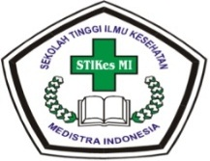
SEKOLAH TINGGI ILMU KESEHATAN (STIKes) MEDISTRA INDONESIA
PROGRAM STUDI PROFESI NERS-PROGRAM STUDI ILMU KEPERAWATAN (S1)
PROGRAM STUDI PROFESI BIDAN – PROGRAM STUDI KEBIDANAN (S1)
PROGRAM STUDI FARMASI (S1)-PROGRAM STUDI KEBIDANAN (D3)

FORMULIR PERMOHONAN SIDANG HASIL SKRIPSI
SEMESTER VIII PROGRAM STUDI ILMU KEPERAWATAN (S1) DAN PENDIDIKAN PROFESI NERS
STIKES MEDISTRA INDONESIA
T.A 2020-2021
Dengan Hormat,
Saya yang bertanda tangan dibawah ini :
Nama : Putriana Dewi
NPM : 17.156.01.11.069
Judul : Analisis Faktor Pengetahuan, Sikap dan Fasilitas dengan Penerapan Perilaku Hidup Bersih dan Sehat (PHBS) dalam Masa Adaptasi Kebiasann Baru (New Normal) pada Siswa/i di SDN Payungsari IV Kabupaten Karawang Tahun 2021
Dengan ini mengajukan permohonan sidang hasil Skripsi kepada koordinator Skripsi.
Atas perhatian ibu saya ucapkan terima kasih.
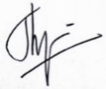
Pemohon,

(Putriana Dewi)
NPM: 17.156.01.11.069
Dengan ini menyatakan bahwa nama mahasiswa tersebut layak untuk melaksanakan sidang yang akan dilaksanakan pada :
Hari/Tanggal : Minggu/22 Agustus 2021
NO | Penguji | Nama Penguji | TTD/Paraf
1 | I | Ani Anggraini, S.Kep., Ns., M.Kep. | 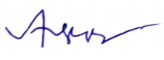
2 | II | Dinda Nur Fajri Hidayati Bunga, S.Kep., Ns., M.Kep.
Bekasi, 22 Agustus 2021
Mengetahui,
Koordinator Skripsi Kepala Program Ilmu Keperawatan (S1) dan Profesi Ners

Rotua Suriany S, M.Kes Dinda Nur Fajri Hidayati Bunga, S.Kep.,Ns.,M.Kep
NIDN. 0315018401 NIDN. 0301109302
Lampiran 2. Kegiatan Bimbingan Proposal dan Skripsi
KEGIATAN BIMBINGAN PROPOSAL SKRIPSI
Nama Dosen Pembimbing: Ibu Dinda Nur Fajri Hidayati Bunga, S.Kep., Ns., M.Kep.
Tanggal Bimbingan | Kegiatan | Paraf Pembimbing | Catatan Pembimbing
6 April 2021 | Pengajuan Judul |  | Revisi judul
6 Mei 2021 | Bimbingan melalui zoom |  | Membahas revisi judul variabel independen dan dependen
11 Mei 2021 | Pengajuan judul |  | ACC judul
23 Mei 2021 | Konsul BAB I |  | Revisi BAB I (melengkapi latar belakang, tambahkan referensi min. 10)
27 Mei 2021 | Konsul BAB I |  | Revisi BAB I (sesuaikan judul)
4 Juni 2021 | Konsul BAB I |  | ACC BAB I (perbaiki judul dan tujuan)
12 Juni 2021 | Konsul BAB II dan III |  | Revisi BAB II: Narasikan Kerangka teori dan konsep.  Revisi BAB III: Desain penelitian, instrumen penelitian, dan tambahkan etika penelitian
17 Juni 2021 | Konsul BAB II dan III |  | Narasikan kerangka teori
23 Juni 2021 | Konsul BAB II dan III |  | Kerangka konsep dan hipotesis
26 Juni 2021 | Konsul BAB II dan III |  | ACC Proposal dan Ajukan Sidang Proposal

Mengetahui,
Ketua Program Studi Keperawatan (S1) dan Pendidikan Profesi Ners,
Dinda Nur Fajri Hidyati Bunga, S.Kep., Ns., M.Kep.
NIDN. 0301109302

KEGIATAN BIMBINGAN HASIL PENELITIAN SKRIPSI
Nama Dosen Pembimbing: Ibu Dinda Nur Fajri Hidayati Bunga, S.Kep., Ns., M.Kep.
Tanggal Bimbingan | Kegiatan | Paraf Pembimbing | Catatan Pembimbing
12 Agustus 2021 | Konsul BAB IV dan V |  | Perbaiki Tabel
17 Agustus 2021 | Konsul revisi |  | Perbaiki kesimpulan, ACC dan ajukan sidang

Mengetahui,
Ketua Program Studi Keperawatan (S1) dan Pendidikan Profesi Ners,
Dinda Nur Fajri Hidayati Bunga, S.Kep., Ns., M.Kep.
NIDN. 0301109302

Lampiran 3 Permohonan Melakukan Penelitian
Assalamu’alaikum Warahmatullahi Wabarakatuh.
Saya Putriana Dewi, Saya akan melakukan penelitian dengan judul “Analisis Faktor Pengetahuan, Sikap dan Fasilitas dengan Penerapan Perilaku Hidup Bersih dan Sehat (PHBS) dalam Masa Adaptasi Kebiasaan Baru (New Normal) pada Siswa/i di SDN Payungsari IV Karawang Tahun 2021”. Tujuan dari penelitian ini adalah untuk menganalisis hubungan pengetahuan, sikap dan fasilitas dengan penerapan perilaku hidup bersih dan sehat (PHBS) dalam masa adaptasi kebiasaan baru (new normal).
Studi ini terutama berkaitan dengan siswa/i sekolah dasar dalam menerapkan PHBS. Dengan melakukan penelitian ini, saya ingin mengetahui faktor yang paling berhubungan dengan penerapan PHBS dalam masa new normal. Setelah diketahui faktor tersebut, di masa depan saya akan mengembangkan program pemberdayaan untuk meningkatkan penerapan PHBS pada siswa/i di SDN Payungsari IV. Program pemberdayaan diharapkan dapat meningkatkan pengetahuan serta kesadaran bagi siswa/i dalam menerapkan PHBS. Jika siswa/i dapat menerapkan PHBS secara maksimal, baik di lingkungan sekolah maupun lingkungan rumah maka pencegahan penyakit serta penularan Covid-19 dapat dicegah. Penerapan PHBS dalam masa new normal berdampak pada peningkatan kesehatan hidup di masa depan.
Data peserta hanya digunakan untuk tujuan penelitian. Atas kerja sama Anda, saya ucapkan terima kasih.
Salam Hormat,
Putriana Dewi
Lampiran 4 Lembar Persetujuan Responden
Lembar Persetujuan (Untuk Peneliti)
Judul Penelitian
Analisis Faktor Pengetahuan, Sikap dan Fasilitas dengan Penerapan Perilaku Hidup Bersih dan Sehat (PHBS) dalam Masa Adaptasi Kebiasaan Baru (New Normal) pada Siswa/i di SDN Payungsari IV Kabupaten Karawang Tahun 2021.
Tujuan dan Signifikansi Penelitian
Tujuan dari penelitian ini adalah untuk menganalisis hubungan Pengetahuan, Sikap dan Fasilitas dengan Penerapan Perilaku Hidup Bersih dan Sehat (PHBS) dalam Masa Adaptasi Kebiasaan Baru (New Normal) pada Siswa/i di SDN Payungsari IV Kabupaten Karawang Tahun 2021.
Sebagai peserta, Anda akan diminta untuk mengisi kuesioner yang berisi pernyataan dan semua data akan dianalisis.
Dalam data demografi, Anda akan diminta untuk memberikan nama awal Anda dan kelas untuk melengkapi data yang saya teliti.
Kerahasiaan
Semua informasi yang Anda berikan untuk penelitian ini bersifat rahasia. Anda memiliki hak untuk menarik diri dari studi kapan saja tanpa konsekuensi.
Anonimitas Anda dijamin, Daftar tempat nama Anda muncul bersama lembar informasi pribadi Anda akan disimpan di lokasi aman yang hanya dapat diakes oleh saya. Informasi ini akan dimusnahkan pada akhir penelitian.
Saya telah membaca dan memahami uraian penelitian dan saya dengan senang hati setuju untuk berpartisipasi dalam penelitian ini.
Tanggal

Tanda Tangan
Lembar Persetujuan (Untuk Peserta)
Judul Penelitian
Analisis Faktor Pengetahuan, Sikap dan Fasilitas dengan Penerapan Perilaku Hidup Bersih dan Sehat (PHBS) dalam Masa Adaptasi Kebiasaan Baru (New Normal) pada Siswa/i di SDN Payungsari IV Kabupaten Karawang Tahun 2021.
Tujuan dan Signifikansi Penelitian
Tujuan dari penelitian ini adalah untuk menganalisis hubungan Pengetahuan, Sikap dan Fasilitas dengan Penerapan Perilaku Hidup Bersih dan Sehat (PHBS) dalam Masa Adaptasi Kebiasaan Baru (New Normal) pada Siswa/i di SDN Payungsari IV Kabupaten Karawang Tahun 2021.
Sebagai peserta, Anda akan diminta untuk mengisi kuesioner yang berisi pernyataan dan semua data akan dianalisis.
Dalam data demografi, Anda akan diminta untuk memberikan nama awal Anda dan kelas untuk melengkapi data yang saya teliti.
Kerahasiaan
Semua informasi yang Anda berikan untuk penelitian ini bersifat rahasia. Anda memiliki hak untuk menarik diri dari studi kapan saja tanpa konsekuensi.
Anonimitas Anda dijamin, Daftar tempat nama Anda muncul bersama lembar informasi pribadi Anda akan disimpan di lokasi aman yang hanya dapat diakes oleh saya. Informasi ini akan dimusnahkan pada akhir penelitian.
Saya telah membaca dan memahami uraian penelitian dan saya dengan senang hati setuju untuk berpartisipasi dalam penelitian ini.
Tanggal

Tanda Tangan
Lampiran 5 Instrumen Penelitian
ANALISIS FAKTOR YANG BERHUBUNGAN DENGAN PENERAPAN PERILAKU HIDUP BERSIH DAN SEHAT (PHBS) DALAM MASA ADAPTASI KEBIASAAN BARU (NEW NORMAL) PADA SISWA/I DI SDN PAYUNGSARI IV TAHUN 2021
- IDENTITAS RESPONDEN
Nama :
Kelas :
- PENERAPAN PERILAKU HIDUP BERSIH DAN SEHAT (PHBS) DALAM MASA ADAPTASI KEBIASAAN BARU (NEW NORMAL)
Beri tanda (√) pada kolom jawaban, jika jawabannya tepat!
No. | PERNYATAAN | YA | TIDAK
 | Saya mencuci tangan sebelum dan sesudah makan
 | Saya memakai masker
 | Saya menjaga jarak dan menghindari kerumunan
 | Saya mengonsumsi jajanan sehat
 | Saya BAB di wc/toilet
 | Saya olahraga 2x seminggu
 | Saya memberantas nyamuk dengan 3 M (menutup tempat penampungan air, mengubur barang bekas, dan menguras bak mandi).
 | Saya membuang sampah pada tempatnya
 | Saya tidak merokok
 | Saya melakukan kerja bakti dengan warga sekolah
SCORE

- PENGETAHUAN
Beri tanda (√) pada kolom jawaban, jika jawabannya tepat!
No. | PERNYATAAN | YA | TIDAK
 | Menurut adik – adik apakah wajib kita melakukan cuci tangan sesudah dan sebelum makan?
 | Menurut adik – adik apakah menggunakan masker dapat mencegah penularan Covid – 19?
 | Menurut adik – adik apakah menjaga jarak dapat mencegah penularan Covid – 19?
 | Menurut adik – adik apakah mengonsumsi jajanan sehat baik untuk tubuh?
 | Menurut adik – adik apakah wajib BAB di wc/toilet
 | Menurut adik – adik apakah olahraga 2x seminggu dapat menjaga kesehatan
 | Menurut adik – adik apakah memberantas nyamuk dengan 3 M dapat terhindar dari penyakit DBD?
 | Menurut adik – adik apakah membuang sampah pada tempatnya dapat menjaga lingkungan?
 | Menurut adik – adik apakah merokok dapat membahayakan kesehatan?
 | Menurut adik – adik apakah melakukan kerja bakti dengan warga sekolah baik lakukan?
SCORE

- SIKAP
Beri tanda (√) pada kolom jawaban, jika jawabannya tepat!
No. | PERNYATAAN | BENAR | SALAH
 | Sebelum makan dan sesudah buang air besar kita harus cuci tangan pakai sabun dengan air mengalir.
 | Kita memakai masker untuk pencegahan Covid – 19
 | Kita menjaga jarak untuk pencegahan Covid – 19
 | Kita membeli jajanan yang sehat dan bersih di kantin sekolah.
 | Tempat buang air besar adalah di wc sekolah
 | Minimal kita berolahraga 2x dalam seminggu
 | Merokok dapat mengganggu kesehatan
 | Tempat sampah perlu dipisahkan kering dan basah
 | Saluran limbah sangat diperlukan di sekolah
 | Air bersih harus tersedia di sekolah
SCORE

- FASILITAS
Beri tanda (√) pada kolom jawaban, jika jawabannya tepat!
No. | PERNYATAAN | YA | TIDAK
 | Tersedia tempat cuci tangan
 | Tersedia air bersih dan sabun untuk cuci tangan
 | Toilet dalam keadaan bersih
 | Terdapat alat kebersihan seperti gayung, sikat, dan ember.
 | Makanan jajanan dalam keadaan terbungkus.
 | Kantin sekolah tidak banyak lalat.
 | Setiap diluar ruangan terdapat tempat sampah
 | Tersedia tempat pembuangan sementara (TPS) untuk memudahkan pengangkatan sampah.
 | Tersedia lapangan untuk olahraga
 | Ada slogan untuk menjaga kebersihan
SCORE

Lampiran 6 Master Tabel Kuesioner
Master Tabel: Penerapan PHBS dalam masa Adaptasi Kebiasaan Baru (New Normal)
Responden | Penerapan PHBS dalam Masa Adaptasi Kebiasaan Baru (New Normal) |  |  |  |  |  |  |  |  |  | Total | Kode
Responden | Y1.1 | Y1.2 | Y1.3 | Y1.4 | Y1.5 | Y1.6 | Y1.7 | Y1.8 | Y1.9 | Y1.10 | Total | Kode
R1 | 2 | 2 | 1 | 2 | 2 | 1 | 1 | 2 | 2 | 2 | 17 | 2
R2 | 2 | 2 | 2 | 2 | 2 | 2 | 1 | 2 | 2 | 2 | 19 | 2
R3 | 2 | 1 | 2 | 1 | 2 | 1 | 1 | 1 | 2 | 2 | 15 | 1
R4 | 2 | 2 | 2 | 2 | 2 | 2 | 2 | 2 | 2 | 2 | 20 | 2
R5 | 2 | 1 | 2 | 2 | 2 | 1 | 2 | 1 | 2 | 2 | 17 | 2
R6 | 2 | 1 | 1 | 2 | 2 | 2 | 2 | 2 | 2 | 1 | 17 | 2
R7 | 1 | 2 | 1 | 1 | 2 | 1 | 1 | 1 | 2 | 1 | 13 | 1
R8 | 2 | 2 | 2 | 1 | 2 | 2 | 1 | 1 | 2 | 2 | 17 | 2
R9 | 1 | 1 | 2 | 1 | 2 | 1 | 1 | 1 | 2 | 1 | 13 | 1
R10 | 2 | 2 | 2 | 2 | 2 | 1 | 2 | 1 | 2 | 1 | 17 | 2
R11 | 2 | 2 | 2 | 2 | 2 | 2 | 2 | 2 | 2 | 2 | 20 | 2
R12 | 1 | 2 | 2 | 1 | 2 | 1 | 2 | 1 | 2 | 2 | 16 | 1
R13 | 1 | 1 | 2 | 1 | 2 | 1 | 1 | 2 | 2 | 1 | 14 | 1
R14 | 1 | 2 | 2 | 1 | 2 | 2 | 2 | 2 | 2 | 2 | 18 | 2
R15 | 2 | 2 | 1 | 1 | 2 | 1 | 1 | 1 | 2 | 1 | 14 | 1
R16 | 1 | 1 | 1 | 1 | 2 | 2 | 1 | 1 | 2 | 1 | 13 | 1
R17 | 1 | 1 | 1 | 1 | 2 | 1 | 1 | 2 | 2 | 1 | 13 | 1
R18 | 2 | 2 | 1 | 2 | 2 | 2 | 2 | 1 | 2 | 2 | 18 | 2
R19 | 2 | 2 | 2 | 2 | 2 | 2 | 2 | 2 | 2 | 2 | 20 | 2
R20 | 2 | 2 | 2 | 2 | 2 | 2 | 2 | 2 | 2 | 2 | 20 | 2
R21 | 2 | 2 | 2 | 1 | 2 | 1 | 2 | 1 | 2 | 2 | 17 | 2
R22 | 2 | 2 | 2 | 2 | 2 | 1 | 2 | 1 | 2 | 1 | 17 | 2
R23 | 2 | 2 | 1 | 1 | 2 | 2 | 2 | 1 | 2 | 2 | 17 | 2
R24 | 2 | 2 | 2 | 2 | 2 | 1 | 1 | 1 | 2 | 2 | 17 | 2
R25 | 2 | 2 | 2 | 1 | 2 | 2 | 1 | 1 | 2 | 2 | 17 | 2
R26 | 1 | 2 | 1 | 1 | 2 | 2 | 1 | 2 | 2 | 1 | 15 | 1
R27 | 1 | 1 | 1 | 1 | 2 | 1 | 1 | 1 | 2 | 1 | 12 | 1
R28 | 2 | 1 | 2 | 1 | 2 | 2 | 2 | 2 | 2 | 2 | 18 | 2
R29 | 2 | 2 | 2 | 1 | 2 | 1 | 2 | 1 | 2 | 2 | 17 | 2
R30 | 2 | 2 | 2 | 1 | 2 | 2 | 2 | 1 | 2 | 1 | 17 | 2
R31 | 2 | 1 | 1 | 1 | 2 | 1 | 1 | 1 | 2 | 1 | 13 | 1
R32 | 1 | 1 | 1 | 2 | 2 | 2 | 1 | 2 | 2 | 1 | 15 | 1
R33 | 2 | 1 | 1 | 2 | 2 | 1 | 2 | 2 | 2 | 2 | 17 | 2
R34 | 2 | 2 | 2 | 2 | 2 | 2 | 2 | 2 | 2 | 2 | 20 | 2
R35 | 2 | 1 | 1 | 1 | 2 | 1 | 1 | 1 | 2 | 2 | 14 | 1
R36 | 2 | 2 | 2 | 1 | 2 | 2 | 1 | 2 | 2 | 1 | 17 | 2
R37 | 1 | 2 | 1 | 1 | 2 | 1 | 1 | 1 | 2 | 1 | 13 | 1
R38 | 2 | 2 | 1 | 1 | 2 | 1 | 1 | 1 | 2 | 1 | 14 | 1
R39 | 2 | 1 | 2 | 2 | 2 | 2 | 2 | 1 | 2 | 1 | 17 | 2

Master Tabel: Faktor Pengetahuan
Responden | Faktor Pengetahuan |  |  |  |  |  |  |  |  |  | Total | Kode
Responden | Y1.1 | Y1.2 | Y1.3 | Y1.4 | Y1.5 | Y1.6 | Y1.7 | Y1.8 | Y1.9 | Y1.10 | Total | Kode
R1 | 2 | 2 | 2 | 2 | 2 | 2 | 2 | 2 | 2 | 2 | 20 | 2
R2 | 2 | 2 | 2 | 2 | 2 | 2 | 2 | 2 | 2 | 2 | 20 | 2
R3 | 2 | 2 | 2 | 1 | 2 | 2 | 1 | 1 | 2 | 2 | 17 | 2
R4 | 2 | 2 | 2 | 2 | 2 | 2 | 2 | 2 | 2 | 2 | 20 | 2
R5 | 2 | 1 | 2 | 2 | 2 | 1 | 2 | 1 | 2 | 2 | 17 | 2
R6 | 1 | 1 | 1 | 2 | 2 | 2 | 2 | 2 | 2 | 2 | 17 | 2
R7 | 1 | 2 | 1 | 1 | 2 | 1 | 1 | 1 | 2 | 1 | 13 | 1
R8 | 2 | 2 | 2 | 1 | 2 | 2 | 1 | 1 | 2 | 2 | 17 | 2
R9 | 1 | 1 | 2 | 1 | 2 | 1 | 1 | 1 | 2 | 1 | 13 | 1
R10 | 2 | 2 | 2 | 2 | 2 | 1 | 2 | 1 | 2 | 1 | 17 | 2
R11 | 2 | 2 | 2 | 2 | 2 | 2 | 1 | 2 | 2 | 2 | 19 | 2
R12 | 2 | 2 | 2 | 2 | 2 | 1 | 1 | 1 | 2 | 2 | 17 | 2
R13 | 2 | 1 | 2 | 2 | 2 | 1 | 1 | 2 | 2 | 2 | 17 | 2
R14 | 1 | 2 | 2 | 1 | 2 | 2 | 2 | 2 | 2 | 2 | 18 | 2
R15 | 2 | 2 | 2 | 2 | 2 | 1 | 1 | 1 | 2 | 1 | 16 | 1
R16 | 1 | 1 | 1 | 1 | 2 | 2 | 1 | 1 | 2 | 1 | 13 | 1
R17 | 1 | 1 | 1 | 1 | 2 | 1 | 1 | 2 | 2 | 1 | 13 | 1
R18 | 2 | 2 | 1 | 2 | 2 | 2 | 2 | 1 | 2 | 2 | 18 | 2
R19 | 2 | 2 | 2 | 2 | 2 | 2 | 2 | 1 | 2 | 2 | 19 | 2
R20 | 2 | 2 | 2 | 2 | 2 | 2 | 2 | 2 | 2 | 2 | 20 | 2
R21 | 2 | 2 | 2 | 1 | 2 | 1 | 2 | 1 | 2 | 1 | 16 | 1
R22 | 2 | 2 | 2 | 2 | 2 | 1 | 2 | 1 | 2 | 1 | 17 | 2
R23 | 2 | 2 | 1 | 1 | 2 | 2 | 2 | 1 | 2 | 2 | 17 | 2
R24 | 2 | 2 | 2 | 2 | 2 | 1 | 1 | 1 | 2 | 1 | 16 | 1
R25 | 2 | 2 | 2 | 1 | 2 | 2 | 1 | 1 | 2 | 2 | 17 | 2
R26 | 2 | 2 | 1 | 1 | 2 | 2 | 1 | 2 | 2 | 1 | 16 | 1
R27 | 1 | 1 | 1 | 1 | 2 | 1 | 1 | 1 | 2 | 1 | 12 | 1
R28 | 2 | 2 | 2 | 1 | 2 | 2 | 2 | 2 | 2 | 2 | 19 | 2
R29 | 2 | 2 | 2 | 1 | 2 | 1 | 2 | 1 | 2 | 2 | 17 | 2
R30 | 2 | 2 | 2 | 1 | 2 | 2 | 2 | 1 | 2 | 2 | 18 | 2
R31 | 2 | 1 | 1 | 1 | 2 | 1 | 1 | 1 | 2 | 1 | 13 | 1
R32 | 2 | 2 | 1 | 2 | 2 | 2 | 1 | 2 | 2 | 1 | 17 | 2
R33 | 2 | 1 | 1 | 2 | 2 | 1 | 2 | 2 | 2 | 2 | 17 | 2
R34 | 2 | 2 | 2 | 2 | 2 | 2 | 2 | 2 | 2 | 2 | 20 | 2
R35 | 2 | 1 | 1 | 1 | 2 | 1 | 1 | 1 | 2 | 2 | 14 | 1
R36 | 2 | 2 | 2 | 1 | 2 | 2 | 1 | 2 | 2 | 2 | 18 | 2
R37 | 1 | 2 | 1 | 1 | 2 | 1 | 1 | 1 | 2 | 1 | 13 | 1
R38 | 2 | 2 | 1 | 1 | 2 | 1 | 1 | 1 | 1 | 1 | 13 | 1
R39 | 2 | 1 | 2 | 2 | 2 | 2 | 2 | 1 | 2 | 2 | 18 | 2
Master Tabel: Faktor Sikap
Responden | Faktor Sikap |  |  |  |  |  |  |  |  |  | Total | Kode
Responden | Y1.1 | Y1.2 | Y1.3 | Y1.4 | Y1.5 | Y1.6 | Y1.7 | Y1.8 | Y1.9 | Y1.10 | Total | Kode
R1 | 2 | 2 | 2 | 2 | 2 | 1 | 1 | 2 | 2 | 2 | 18 | 2
R2 | 2 | 2 | 2 | 2 | 2 | 2 | 1 | 1 | 2 | 1 | 17 | 2
R3 | 2 | 1 | 2 | 1 | 2 | 1 | 1 | 1 | 2 | 1 | 14 | 1
R4 | 2 | 2 | 2 | 2 | 2 | 2 | 1 | 2 | 2 | 2 | 19 | 2
R5 | 1 | 1 | 2 | 2 | 2 | 1 | 2 | 1 | 2 | 2 | 16 | 1
R6 | 2 | 1 | 1 | 2 | 2 | 2 | 2 | 2 | 2 | 1 | 17 | 2
R7 | 1 | 2 | 1 | 1 | 2 | 1 | 1 | 1 | 2 | 1 | 13 | 1
R8 | 2 | 2 | 2 | 1 | 2 | 2 | 1 | 1 | 2 | 1 | 16 | 1
R9 | 1 | 1 | 2 | 1 | 2 | 1 | 1 | 1 | 2 | 1 | 13 | 1
R10 | 2 | 1 | 2 | 2 | 2 | 1 | 2 | 1 | 2 | 1 | 16 | 1
R11 | 2 | 2 | 2 | 2 | 2 | 2 | 2 | 2 | 2 | 1 | 19 | 2
R12 | 2 | 1 | 2 | 1 | 2 | 1 | 2 | 1 | 2 | 2 | 16 | 1
R13 | 1 | 1 | 2 | 1 | 2 | 1 | 1 | 2 | 2 | 1 | 14 | 1
R14 | 1 | 2 | 2 | 1 | 2 | 2 | 2 | 2 | 2 | 2 | 18 | 2
R15 | 2 | 2 | 1 | 1 | 2 | 1 | 1 | 1 | 2 | 1 | 14 | 1
R16 | 1 | 1 | 1 | 1 | 2 | 2 | 1 | 1 | 2 | 1 | 13 | 1
R17 | 1 | 1 | 1 | 1 | 2 | 1 | 1 | 2 | 2 | 1 | 13 | 1
R18 | 2 | 2 | 1 | 2 | 2 | 2 | 2 | 1 | 2 | 2 | 18 | 2
R19 | 2 | 2 | 2 | 2 | 2 | 2 | 2 | 2 | 2 | 2 | 20 | 2
R20 | 2 | 2 | 2 | 2 | 2 | 2 | 2 | 1 | 2 | 2 | 19 | 2
R21 | 2 | 2 | 2 | 2 | 2 | 1 | 2 | 1 | 2 | 2 | 18 | 2
R22 | 2 | 2 | 2 | 2 | 2 | 1 | 1 | 1 | 2 | 2 | 17 | 2
R23 | 2 | 2 | 1 | 2 | 2 | 2 | 2 | 1 | 2 | 2 | 18 | 2
R24 | 2 | 1 | 2 | 2 | 2 | 1 | 1 | 1 | 2 | 2 | 16 | 1
R25 | 2 | 1 | 2 | 1 | 2 | 2 | 1 | 1 | 2 | 1 | 15 | 1
R26 | 1 | 2 | 1 | 1 | 2 | 2 | 1 | 2 | 2 | 1 | 15 | 1
R27 | 1 | 1 | 1 | 1 | 2 | 1 | 1 | 1 | 2 | 1 | 12 | 1
R28 | 2 | 2 | 2 | 1 | 2 | 2 | 2 | 2 | 2 | 2 | 19 | 2
R29 | 2 | 2 | 2 | 1 | 2 | 1 | 2 | 1 | 2 | 1 | 16 | 1
R30 | 2 | 2 | 2 | 1 | 2 | 2 | 2 | 1 | 1 | 1 | 16 | 1
R31 | 2 | 1 | 1 | 1 | 2 | 2 | 1 | 2 | 2 | 1 | 15 | 1
R32 | 1 | 1 | 1 | 2 | 2 | 2 | 1 | 2 | 2 | 1 | 15 | 1
R33 | 2 | 2 | 1 | 2 | 2 | 1 | 2 | 2 | 2 | 2 | 18 | 2
R34 | 2 | 2 | 2 | 2 | 2 | 2 | 2 | 2 | 2 | 2 | 20 | 2
R35 | 2 | 1 | 1 | 1 | 2 | 1 | 1 | 1 | 2 | 2 | 14 | 1
R36 | 2 | 2 | 2 | 1 | 2 | 2 | 1 | 1 | 2 | 1 | 16 | 1
R37 | 1 | 2 | 1 | 1 | 2 | 1 | 1 | 1 | 2 | 1 | 13 | 1
R38 | 2 | 2 | 1 | 1 | 2 | 1 | 1 | 1 | 2 | 1 | 14 | 1
R39 | 2 | 1 | 2 | 2 | 2 | 2 | 2 | 2 | 2 | 1 | 18 | 2
Master Tabel: Faktor Fasilitas
Responden | Faktor Fasilitas |  |  |  |  |  |  |  |  |  | Total | Kode
Responden | Y1.1 | Y1.2 | Y1.3 | Y1.4 | Y1.5 | Y1.6 | Y1.7 | Y1.8 | Y1.9 | Y1.10 | Total | Kode
R1 | 2 | 2 | 1 | 2 | 2 | 2 | 1 | 2 | 2 | 2 | 18 | 2
R2 | 2 | 2 | 2 | 2 | 2 | 2 | 1 | 2 | 2 | 2 | 19 | 2
R3 | 2 | 1 | 1 | 1 | 1 | 1 | 1 | 1 | 2 | 2 | 13 | 1
R4 | 2 | 2 | 2 | 2 | 1 | 2 | 2 | 2 | 2 | 2 | 19 | 2
R5 | 2 | 1 | 2 | 2 | 1 | 1 | 2 | 1 | 1 | 2 | 15 | 1
R6 | 2 | 1 | 1 | 2 | 1 | 1 | 2 | 2 | 1 | 1 | 14 | 1
R7 | 2 | 2 | 1 | 1 | 2 | 1 | 1 | 1 | 1 | 1 | 13 | 1
R8 | 2 | 2 | 2 | 1 | 1 | 1 | 1 | 1 | 2 | 2 | 15 | 1
R9 | 2 | 1 | 2 | 1 | 1 | 1 | 1 | 1 | 2 | 1 | 13 | 1
R10 | 2 | 2 | 2 | 2 | 2 | 1 | 2 | 1 | 2 | 1 | 17 | 2
R11 | 2 | 2 | 2 | 2 | 2 | 2 | 2 | 2 | 2 | 2 | 20 | 2
R12 | 2 | 2 | 2 | 1 | 1 | 1 | 2 | 1 | 2 | 2 | 16 | 1
R13 | 2 | 1 | 2 | 1 | 1 | 1 | 1 | 2 | 1 | 1 | 13 | 1
R14 | 2 | 2 | 2 | 1 | 2 | 2 | 2 | 2 | 2 | 2 | 19 | 2
R15 | 2 | 2 | 1 | 1 | 1 | 1 | 1 | 1 | 2 | 1 | 13 | 1
R16 | 2 | 1 | 1 | 1 | 1 | 2 | 1 | 1 | 2 | 1 | 13 | 1
R17 | 2 | 1 | 1 | 1 | 2 | 1 | 1 | 2 | 1 | 1 | 13 | 1
R18 | 2 | 2 | 1 | 2 | 1 | 2 | 2 | 1 | 2 | 2 | 17 | 2
R19 | 2 | 2 | 2 | 2 | 2 | 2 | 2 | 2 | 2 | 2 | 20 | 2
R20 | 2 | 2 | 2 | 2 | 1 | 2 | 2 | 2 | 2 | 2 | 19 | 2
R21 | 2 | 2 | 2 | 1 | 2 | 1 | 2 | 1 | 2 | 2 | 17 | 2
R22 | 2 | 2 | 2 | 2 | 1 | 1 | 2 | 1 | 2 | 1 | 16 | 2
R23 | 2 | 2 | 1 | 1 | 1 | 2 | 2 | 1 | 2 | 2 | 16 | 2
R24 | 2 | 2 | 2 | 2 | 1 | 1 | 1 | 1 | 2 | 2 | 16 | 2
R25 | 2 | 2 | 2 | 1 | 2 | 2 | 1 | 1 | 2 | 2 | 17 | 2
R26 | 2 | 2 | 1 | 1 | 2 | 2 | 1 | 2 | 1 | 1 | 15 | 1
R27 | 2 | 1 | 1 | 1 | 1 | 1 | 1 | 1 | 2 | 1 | 12 | 1
R28 | 2 | 1 | 2 | 1 | 2 | 2 | 2 | 2 | 2 | 2 | 18 | 2
R29 | 2 | 2 | 2 | 1 | 2 | 1 | 2 | 1 | 2 | 2 | 17 | 2
R30 | 2 | 2 | 2 | 1 | 2 | 2 | 2 | 1 | 2 | 1 | 17 | 2
R31 | 2 | 1 | 1 | 1 | 1 | 1 | 1 | 1 | 1 | 1 | 11 | 1
R32 | 2 | 1 | 1 | 2 | 2 | 2 | 1 | 2 | 2 | 2 | 17 | 2
R33 | 2 | 1 | 1 | 2 | 2 | 1 | 2 | 2 | 2 | 2 | 17 | 2
R34 | 2 | 2 | 2 | 2 | 2 | 2 | 2 | 2 | 2 | 2 | 20 | 2
R35 | 2 | 1 | 1 | 2 | 1 | 1 | 2 | 2 | 2 | 2 | 16 | 1
R36 | 2 | 2 | 2 | 1 | 2 | 2 | 1 | 2 | 2 | 1 | 17 | 2
R37 | 2 | 2 | 1 | 1 | 1 | 1 | 1 | 1 | 2 | 1 | 13 | 1
R38 | 2 | 2 | 1 | 1 | 1 | 1 | 1 | 1 | 2 | 1 | 13 | 1
R39 | 2 | 1 | 2 | 2 | 2 | 1 | 1 | 1 | 1 | 1 | 14 | 1
Lampiran 7 Hasil Output SPSS
Hasil Output SPSS: Frekuensi
PHBS_New_Normal
 |  | Frequency | Percent | Valid Percent | Cumulative Percent
Valid | Tidak | 15 | 38,5 | 38,5 | 38,5
Valid | Ya | 24 | 61,5 | 61,5 | 100,0
Valid | Total | 39 | 100,0 | 100,0

Faktor_Pengetahuan
 |  | Frequency | Percent | Valid Percent | Cumulative Percent
Valid | Tidak | 13 | 33,3 | 33,3 | 33,3
Valid | Ya | 26 | 66,7 | 66,7 | 100,0
Valid | Total | 39 | 100,0 | 100,0
Faktor_Fasilitas
 |  | Frequency | Percent | Valid Percent | Cumulative Percent
Valid | Tidak | 18 | 46,2 | 46,2 | 46,2
Valid | Ya | 21 | 53,8 | 53,8 | 100,0
Valid | Total | 39 | 100,0 | 100,0

Faktor_Sikap
 |  | Frequency | Percent | Valid Percent | Cumulative Percent
Valid | Tidak | 23 | 59,0 | 59,0 | 59,0
Valid | Ya | 16 | 41,0 | 41,0 | 100,0
Valid | Total | 39 | 100,0 | 100,0

Hasil Output SPSS: Uji Statistik Chi Square dan Oods Ratio (OR) Faktor Pengetahuan
Faktor_Pengetahuan * PHBS_New_Normal Crosstabulation
Count
 |  | PHBS_New_Normal |  | Total
 |  | Tidak | Ya | Total
Faktor_Pengetahuan | Tidak | 11 | 2 | 13
Faktor_Pengetahuan | Ya | 4 | 22 | 26
Total |  | 15 | 24 | 39

Chi-Square Tests
 | Value | df | Asymptotic Significance (2-sided) | Exact Sig. (2-sided) | Exact Sig. (1-sided)
Pearson Chi-Square | 17,550ª | 1 | ,000
Continuity Correction^{b} | 14,747 | 1 | ,000
Likelihood Ratio | 18,483 | 1 | ,000
Fisher's Exact Test |  |  |  | ,000 | ,000
Linear-by-Linear Association | 17,100 | 1 | ,000
N of Valid Cases | 39
a. 0 cells (0,0%) have expected count less than 5. The minimum expected count is 5,00.
b. Computed only for a 2x2 table
Mantel-Haenszel Common Odds Ratio Estimate
Estimate |  |  | 30,250
ln(Estimate) |  |  | 3,409
Standardized Error of ln(Estimate) |  |  | ,941
Asymptotic Significance (2-sided) |  |  | ,000
Asymptotic 95% Confidence Interval | Common Odds Ratio | Lower Bound | 4,779
Asymptotic 95% Confidence Interval | Common Odds Ratio | Upper Bound | 191,472
Asymptotic 95% Confidence Interval | ln(Common Odds Ratio) | Lower Bound | 1,564
Asymptotic 95% Confidence Interval | ln(Common Odds Ratio) | Upper Bound | 5,255
The Mantel-Haenszel common odds ratio estimate is asymptotically normally distributed under the common odds ratio of 1,000 assumption. So is the natural log of the estimate.

Hasil Output SPSS: Uji Statistik Chi Square dan Oods Ratio (OR) Faktor Sikap
Faktor_Sikap * PHBS_New_Normal Crosstabulation
Count
 |  | PHBS_New_Normal |  | Total
 |  | Salah | Benar | Total
Faktor_Sikap | Tidak | 15 | 8 | 23
Faktor_Sikap | Ya | 0 | 16 | 16
Total |  | 15 | 24 | 39

Chi-Square Tests
 | Value |  | df | Asymptotic Significance (2-sided) |  | Exact Sig. (2-sided) |  |  | Exact Sig. (1-sided)
Pearson Chi-Square | 16,957ª |  | 1 | ,000
Continuity Correction^{b} | 14,313 |  | 1 | ,000
Likelihood Ratio | 22,250 |  | 1 | ,000
Fisher's Exact Test |  |  |  |  |  | ,000 |  |  | ,000
Linear-by-Linear Association | 16,522 |  | 1 | ,000
N of Valid Cases | 39
a. 0 cells (0,0%) have expected count less than 5. The minimum expected count is 6,15.
b. Computed only for a 2x2 table
Mantel-Haenszel Common Odds Ratio Estimate
Estimate |  |  |  |  |  |  | 42,667
ln(Estimate) |  |  |  |  |  |  | 3,753
Standardized Error of ln(Estimate) |  |  |  |  |  |  | 1,137
Asymptotic Significance (2-sided) |  |  |  |  |  |  | ,001
Asymptotic 95% Confidence Interval |  | Common Odds Ratio |  |  | Lower Bound |  | 4,599
 |  |  |  |  | Upper Bound |  | 395,815
 |  | ln(Common Odds Ratio) |  |  | Lower Bound |  | 1,526
 |  |  |  |  | Upper Bound |  | 5,981
The Mantel-Haenszel common odds ratio estimate is asymptotically normally distributed under the common odds ratio of 1,000 assumption. So is the natural log of the estimate.

Hasil Output SPSS: Uji Statistik Chi Square dan Oods Ratio (OR) Faktor Fasilitas
Faktor_Fasilitas * PHBS_New_Normal Crosstabulation
Count
 |  | PHBS_New_Normal |  | Total
 |  | Tidak | Ya | Total
Faktor_Fasilitas | Tidak | 15 | 3 | 18
Faktor_Fasilitas | Ya | 0 | 21 | 21
Total |  | 15 | 24 | 39

Chi-Square Tests
 | Value | df | Asymptotic Significance (2-sided) | Exact Sig. (2-sided) | Exact Sig. (1-sided)
Pearson Chi-Square | 28,438ª | 1 | ,000
Continuity Correction^{b} | 25,026 | 1 | ,000
Likelihood Ratio | 35,750 | 1 | ,000
Fisher's Exact Test |  |  |  | ,000 | ,000
Linear-by-Linear Association | 27,708 | 1 | ,000
N of Valid Cases | 39
a. 0 cells (0,0%) have expected count less than 5. The minimum expected count is 6,92.
b. Computed only for a 2x2 table

Mantel-Haenszel Common Odds Ratio Estimate
Estimate |  |  | 24,700
ln(Estimate) |  |  | 3,207
Standardized Error of ln(Estimate) |  |  | ,911
Asymptotic Significance (2-sided) |  |  | ,000
Asymptotic 95% Confidence Interval | Common Odds Ratio | Lower Bound | 4,144
Asymptotic 95% Confidence Interval | Common Odds Ratio | Upper Bound | 147,221
Asymptotic 95% Confidence Interval | ln(Common Odds Ratio) | Lower Bound | 1,422
Asymptotic 95% Confidence Interval | ln(Common Odds Ratio) | Upper Bound | 4,992
The Mantel-Haenszel common odds ratio estimate is asymptotically normally distributed under the common odds ratio of 1,000 assumption. So is the natural log of the estimate.

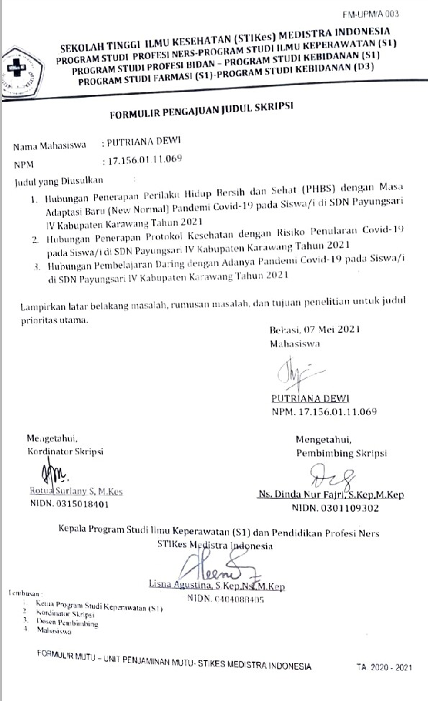
Lampiran 8 Formulir Pengajuan Judul

Lampiran 9 Surat Studi Pendahuluan
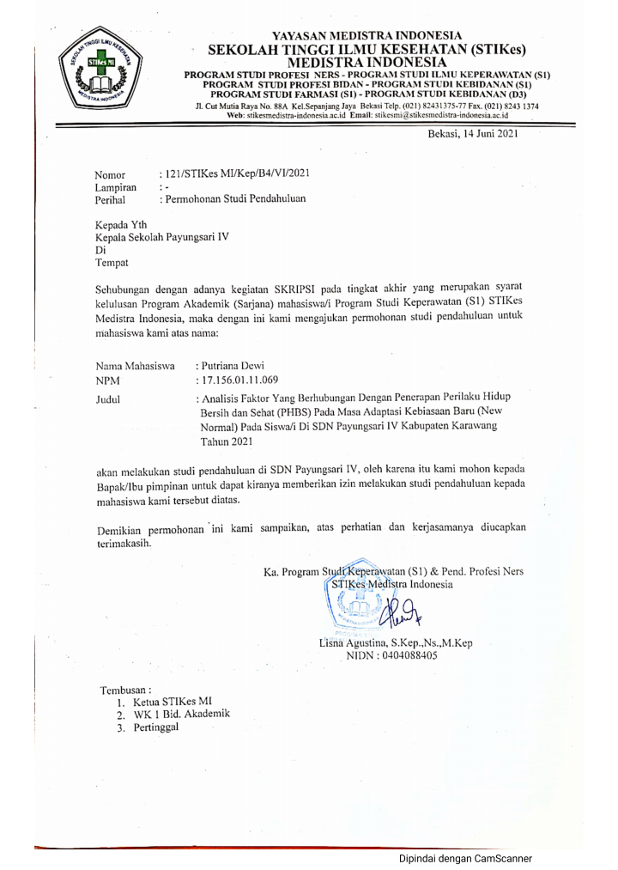

Lampiran 10 Surat Permohonan Penelitian
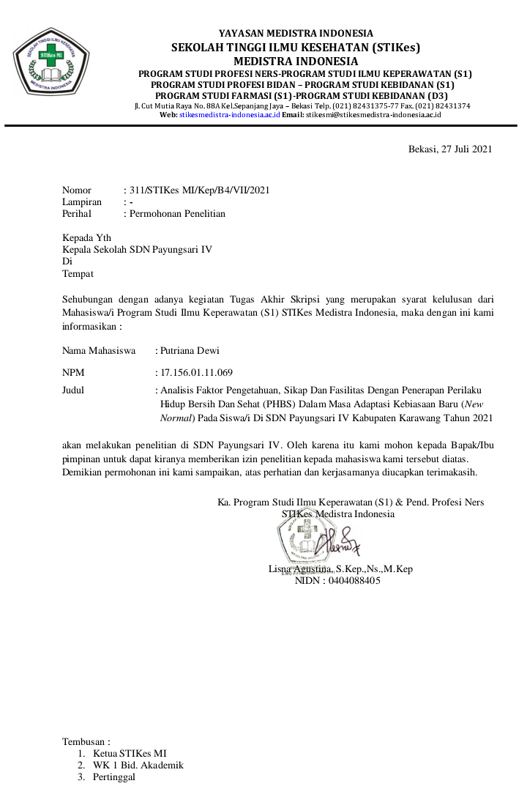

Lampiran 11 Surat Balasan Penelitian
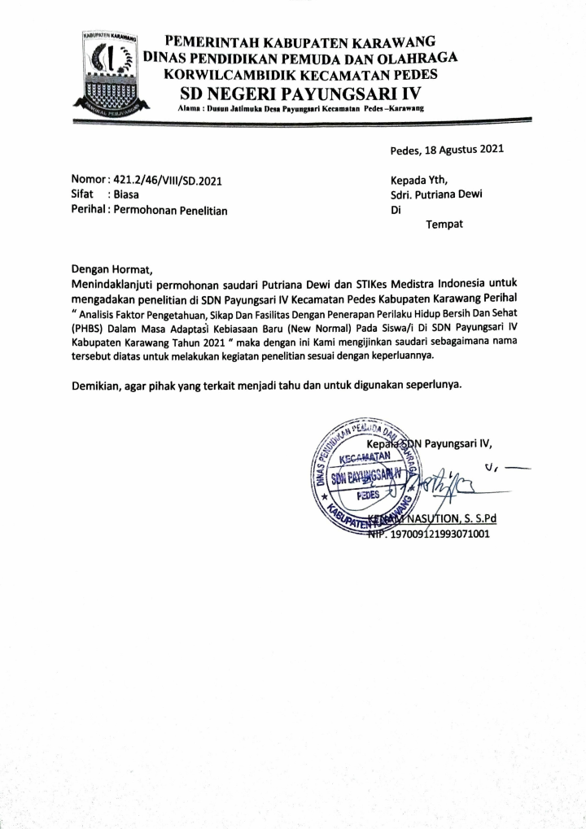

Lampiran 12 Dokumentasi Penelitian
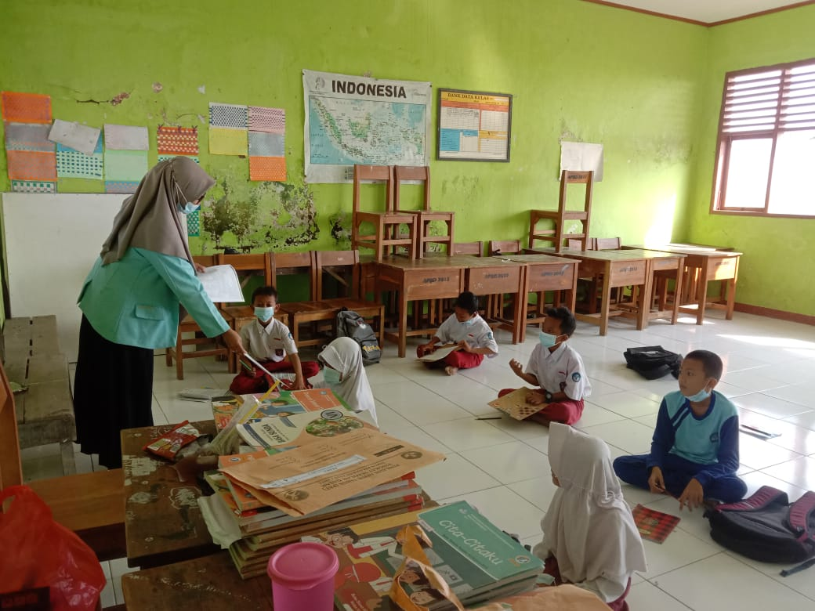
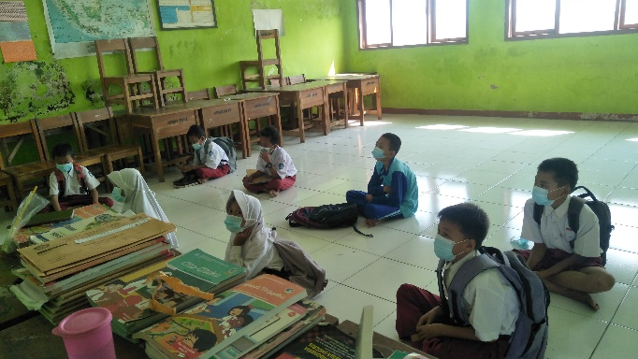
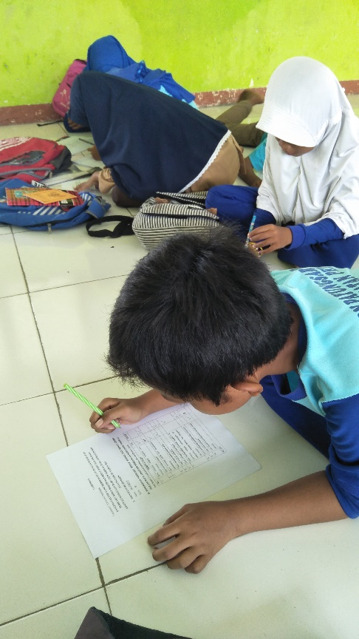
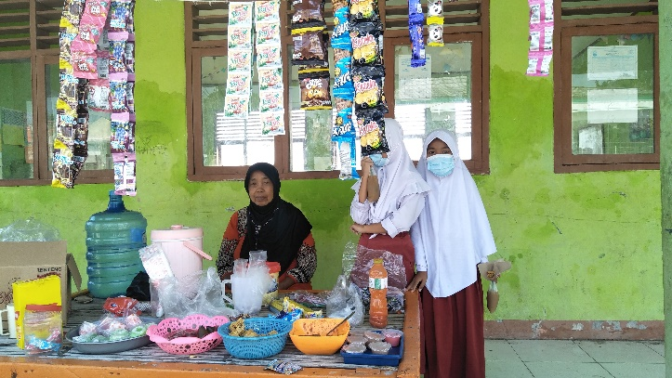
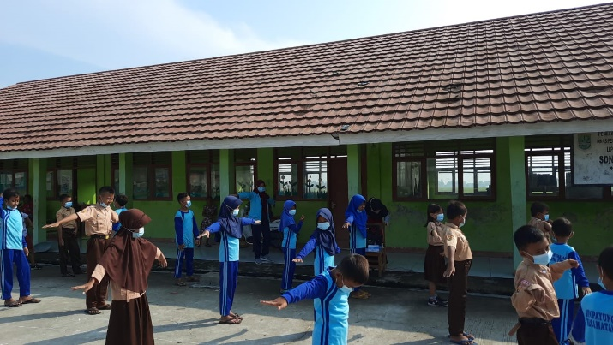
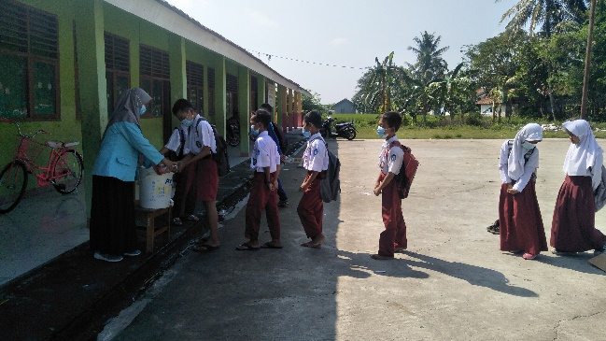
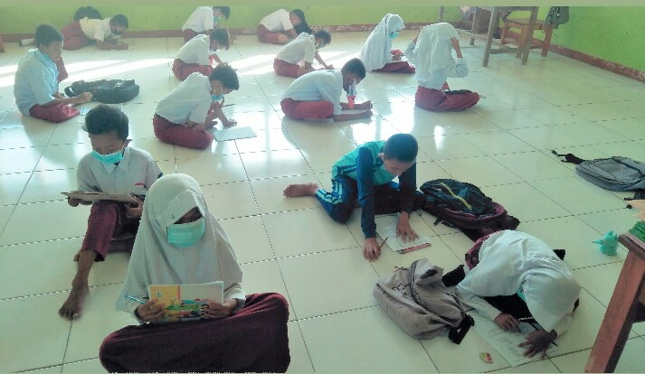
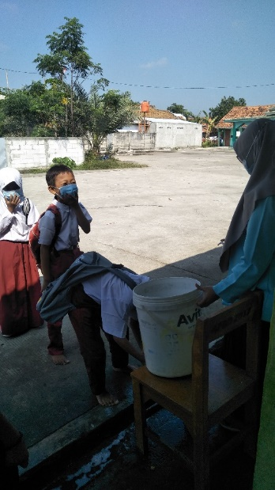
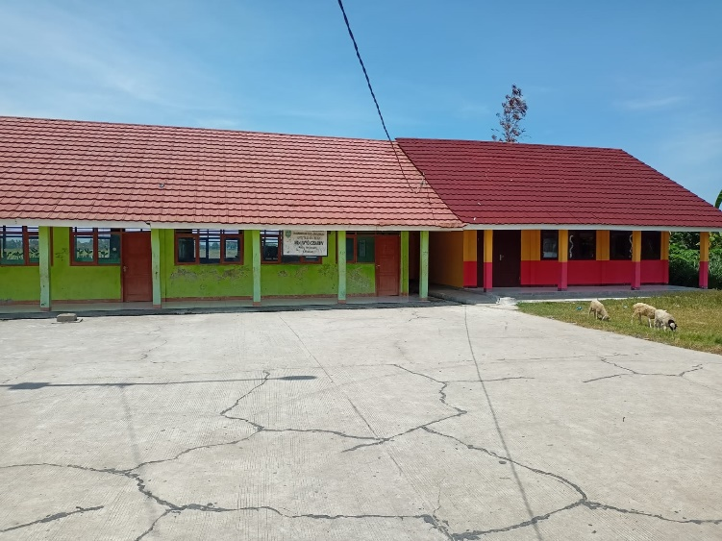
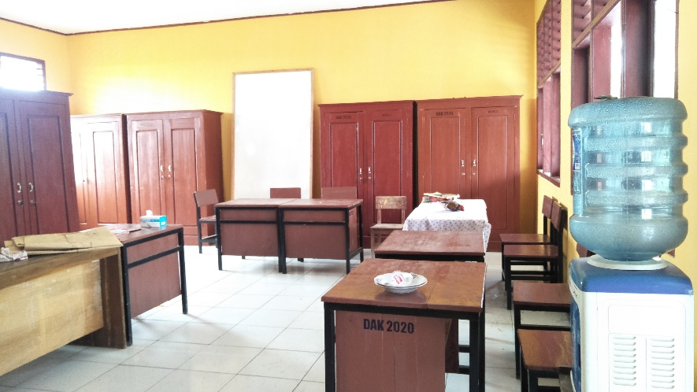
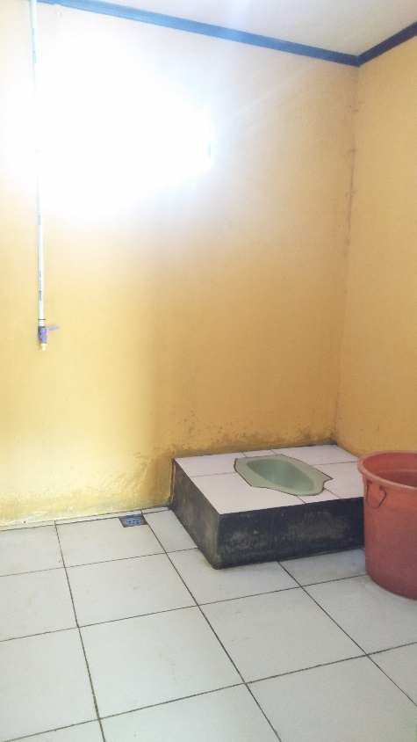
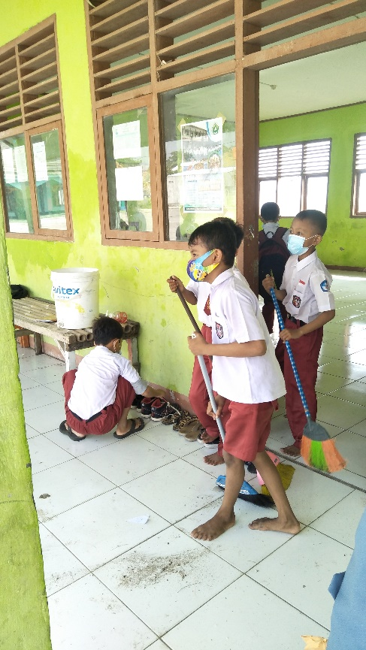

Lampiran 13 Riwayat Hidup
RIWAYAT HIDUP
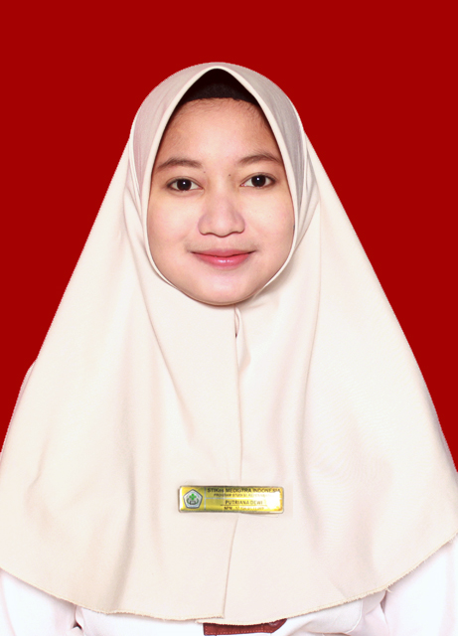

Nama : Putriana Dewi
NPM : 17.156.01.11.069
Tempat, Tanggal Lahir : Karawang, 06 Mei 1999
Jenis Kelamin : Perempuan
Agama : Islam
Alamat : Dsn. Kondang RT 004 RW 004 Ds. Karangjaya Kec. Pedes Kab. Karawang 41353
No. Hp : 087885837351
Email : putrianadewi124@gmail.com
Moto Hidup : Bersyukur, berusaha dan berdoa.
Pendidikan Formal
2005 – 2011 : SDN Payungsari IV
2011 – 2014 : SMPN 1 Kutawaluya
2014 – 2017 : SMAN 1 Rengasdengklok
2017 – 2021 : STIKes Medistra Indonesia

Lampiran 14 Lembar Persembahan
Lembar Persembahan
Assalamu’alaikum Warahmatullahi Wabarakatuh
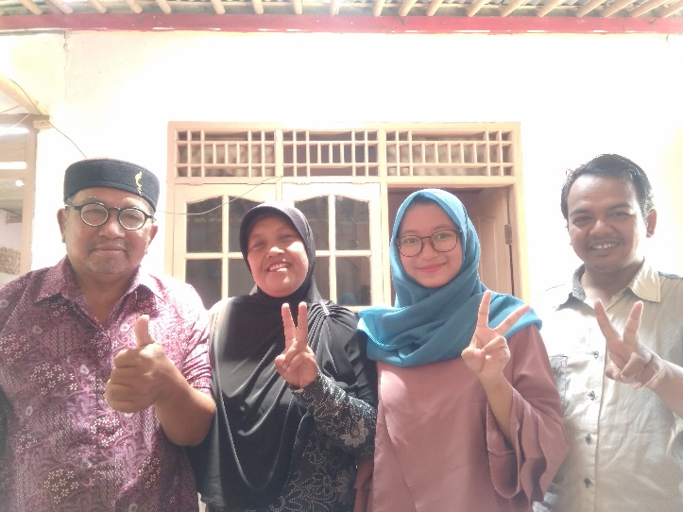
Puji syukur kepada Allah SWT atas segala nikmat dan rahmat yang telah memberikan kesehatan, kekuatan, kesabaran dalam mengerjakan skripsi ini.

Teruntuk keluargaku Bapak, Ibu, Bapak Darwanto, Ibu Muji, Ibu Partinah (almh) dan kakak, kata terimakasih dan perjuangan ini mungkin takan cukup untuk menggantikan pengorbanan, kerja keras dan doa bapak dan ibu, terimakasih telah memberikan kepercayaan dan memberikan semangat serta dukungan sehingga saya dapat menyelesaikan skripsi ini untuk mendapatkan gelar sarjana keperawatan (S.Kep).

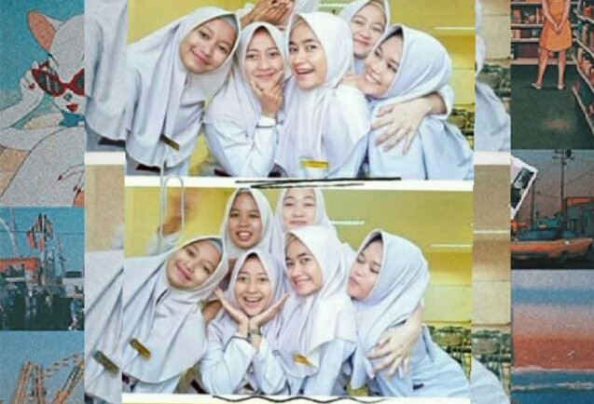

Terimakasih kepada semua pihak yang sudah memberi semangat, teruntuk grup Sholehah Berkah sahabat – sahabat yang telah memberi semangat dan do’a dalam menyusun skripsi ini. Terimakasih juga untuk diri sendiri karena sudah berhasil sampai ke tahap ini. Alhamdulillah wasyukurillah..
Wassalamu’alaikum Warahmatullahi Wabarakatuh.

